Дніпровський національний університет
імені Олеся Гончара

Факультет систем і засобів масової комунікації

Кафедра масової та міжнародної комунікації

ДИПЛОМНА РОБОТА
магістра

на тему «Ризик-комунікація під час пандемії»

Виконала: студентка групи ЗМ-19-М-1
спеціальності 061 Журналістика
освітньо-наукова програма «Журналістика»

Моисеєнко К.М.
[прізвище та ініціали)

Керівник _________ к.філол.н., доц. Гудошник О. В.
підпис наук. ступ., вчене звання [прізвище та ініціали)

Рецензент_________ к.філол.н., доц.Іванова Н.І.
підпис наук. ступ., вчене звання [прізвище та ініціали)

Завідувачка кафедри масової та міжнародної комунікації
________ д-р наук. із соц. ком., проф. М. В. Бутиріна

м. Дніпро – 2021 року
Дніпровський національний університет імені Олеся Гончара

Факультет систем і засобів масової комунікації__________________________
Кафедра масової та міжнародної комунікації____________________________
Рівень освіти магістр________________________________________________
Спеціальність 061 «Журналістика»____________________________________
ЗАТВЕРДЖУЮ
завідувач кафедри масової та міжнародної комунікації
д. наук із соц. ком., проф. Бутиріна М. В.
________________________________
“____” _________________2021 року

З А В Д А Н Н Я
НА ДИПЛОМНУ РОБОТУ СТУДЕНТУ(ЦІ)
Моисєенко Катерині Миколаївні

1. Тема роботи «Ризик-комунікація під час пандемії», керівник роботи Гудошник Оксана Василівна, канд. філол. наук, доцент кафедри масової і міжнародної комунікації, затверджена наказом вищого навчального закладу від “___” _________202__ року № ____.
2. Строк подання студентом роботи _________ р.
3. Перелік питань, які потрібно розробити: дослідити види ризик-комунікацій у період з січня 2020 р. по травень 2021 р. у світі та Україні під час пандемії COVID-19; розглянути особливості інфодемії у світовому та національному інформаційному просторі.
4. Дата видачі завдання «_____» _________202___ р.
КАЛЕНДАРНИЙ ПЛАН
№  з/п | Назва етапів дипломної  роботи | Строк виконання етапів роботи | Примітка
1. | Підготовка проспекту дипломного дослідження
2. | Підготовка теоретичної частини роботи
3. | Підготовка практичної частини роботи
4. | Оформлення роботи
5. | Подання роботи на кафедру

Студентка ______________________ Моисеєнко К.М.
Керівник роботи (проекту) _____________ Гудошник О.В.
РЕФЕРАТ

Дипломна робота: 86 с., 11 рис., 92 джерела, 2 табл.
Об’єктом дослідження є промови головних осіб держав та України, соціальні мережі та месенджери, українські та закордонні ЗМІ.
Мета роботи: дослідити як працювала ризик-комунікація у період з січня 2020 р. по травень 2021 р. у світі та Україні під час пандемії COVID-19 та дослідити інформаційний простір на предмет інфодемії.
Методи дослідження: Під час дослідження було використано описовий метод для вивчення наповнення сайтів, соціальних мереж, месенджерів та метод порівняльного аналізу для визначення спільного та відмінного у світовому та національному комунікаційному просторі.
Одержані висновки та їх новизна: в роботі зроблені висновки щодо ефективності офіційної ризик-комунікації під час пандемії.
Результати наукової роботи можуть бути використані для формування ризик-комунікації різних органів влади, для подальшого дослідження ризик-комунікації та інфодемії.
Перелік ключових слів: ризик-комунікація, кризова комунікація, інфодемія, комунікація, COVID-19, фейки.
RESUME

Implementer: Moiseenko Ekaterina, group ZМ-19m-1 (the Department of mass and international communications).
Scientific supervisor: Cand. Sc. (Philology) Hudoshnyk Oksana.
Research issue: " Risk communication during a pandemic ".
Volume: 86 p., bibl. – 93.
The research object: speeches of the heads of state and Ukraine, social media and messengers, Ukrainian and foreign media
The purpose of the work: to investigate risk communication in the period from January 2020 to May 2021 in the world and in Ukraine during the COVID-19 pandemic and to investigate infodemia.
Results and novelty: conclusions are made on the effectiveness of official risk communication during a pandemic.
The results of scientific work can be used for the formation of risk communication of various authorities, for further study of risk communication and infodemia.
List of keywords: risk communication, crisis communication, infodemia, communication, COVID-19, fakes.

ЗМІСТ
ВСТУП………………………………………………………………………….……….6
РОЗДІЛ І. РИЗИК-КОМУНІКАЦІЯ В УМОВАХ ІНФОДЕМІЇ: ТЕОРЕТИЧНІ УЗАГАЛЬНЕННЯ, НАУКОВА ПРОБЛЕМАТИКА……………………..……….….9
  - Ризик-комунікація в науковому дискурсі……..……………...…………9
  - Інформаційні виклики пандемії………………….………..……....……25
РОЗДІЛ ІІ. ІНФОРМАЦІЙНИЙ ПРОСТІР ПІД ЧАС ПАНДЕМІЇ………………………………………..……………………………..……..46
2.1. Офіційні інформаційні кампанії у світі та Україні……….……..……46
2.2. Український інформаційний простір під час пандемії:
онлайн-середовище..................................................................…………61
ВИСНОВКИ……………………………………………………………………..……..74
СПИСОК ВИКОРИСТАНИХ ДЖЕРЕЛ………………………………..……………77

ВСТУП

Актуальність. 2020 рік зустрів людство неочікуваною проблемою – пандемією COVID-19. Ніхто у світі не був готовим до боротьби із кризою, а її швидкість та сила вплинула на увесь світ. Внутрішня національна комунікація багатьох держав змінилася, а умови формування «черги денної» перейшли у онлайн-режим. Світ почав вчитися жити у режимі небезпеки та кризи і для того, щоб керувати ситуацією, лідерам країн потрібно було вдаватися до нетрадиційних, інколи шокових комунікаційних форматів у період поширення пандемії.
Особливість ХХІ століття – це велика швидкість передачі даних, яка під час пандемії зіграла важливу роль у розповсюдженні інформації. Кризова ситуація зумовлює великий інтерес до теми і виникає інформаційне перенасичення, з’являється велика кількість фейкової інформації, соціальні мережі розносять інформацію швидше офіційних органів влади. Використання нових комунікаційних технологій може нести навіть руйнівні наслідки, які можуть призвести до політичної та економічної кризи, а також вплинути на життя людей. Тому актуальним бачиться спроба оглядового аналізу моделей презентації офіційного контенту, як класичних, так і нетрадиційних варіантів, а також дослідження інформаційного простору на предмет вивчення фейків та дезінформації.

Аналіз останніх досліджень та публікацій. Для дослідження ризику ми користувалися науковими працями У. Бека, Л. Бартона, В. Ковелло. Тему ризик-комунікації та комунікації кризи досліджували С. Ставченко, А. Іванов, Є. Сергеєва, А. Барг, Н. Лебедева-Несевря, Т. Федорів.

Щодо дослідження інфодемії та ризик-комунікації під час пандемії, ми зазначали [56], що на початку дослідження було неможливо вимагати глибинного аналізу та осмислення можливих наслідків небувалого виклику світовій спільноті, причина браку робіт такого рівня очевидна. Разом з тим, поява перших соціологічних робіт, економічних викладок та романної літератури засвідчує унікальну «живучість» наукової та художньої думки. Науковий пошук у сучасному мінливому світі різноякісних фактів, фейків та конспірологічних історій ускладнений відсутністю базових прогностичних алгоритмів. Через що окремі розвідки та думки комунікативістів та футурологів дискретні, кейсові і не претендують на більше. Песимістично визначає українське майбутнє Г. Почепцов у циклі публікацій на сайті «Дзеркало тижня»: «Ми вочевидь програли своє минуле й теперішнє. Тепер програємо і майбутнє» (ДТ. 05.04.2020); у несподіваній для автора манері презентується шаржовий сценарій одного дня українського уряду (ДТ. 18.10.2020).

Час збагатив науковий простір більшою кількістю робіт щодо інфодемії та впливу пандемії на різні сфери життя людей. Більш виваженою бачиться оцінка наслідків пандемії світовою науковою спільнотою: формуються нові вектори досліджень та філософських гіпотез (інфодемія коронавірусу, провал популізму, карантин споживання, надзвичайний стан як норма). Важливі дослідження у цих галузях зробили науковці Стівен М. Слоун, Л. Ковальжина, М. Воробйова, Л. Московкін. Уваги заслуговують численні розвідки з питань інфодеміки та ризик-комунікації. Власне на методику роботи з останньою і спирається зазвичай урядова інформаційна політика: чітко і ясно говорити по те, що знаєте, прислухатися до суспільства, швидко управляти чутками.
Мета: дослідити як працювала ризик-комунікація у період з січня 2020 р. по травень 2021 р. у світі та Україні під час пандемії COVID-19 та дослідити інформаційний простір на предмет інфодемії.
Об’єктом дослідження виступають промови головних осіб держав та України, соціальні мережі та месенджери, українські та закордонні ЗМІ.
Методи дослідження. Під час дослідження було використано описовий метод для вивчення наповнення сайтів, соціальних мереж, месенджерів та метод порівняльного аналізу для визначення спільного та відмінного у світовому та національному комунікаційному просторі.
Структура роботи: робота складається зі вступу, двох розділів та висновків, 11 рисунків та 2 таблиць.
Апробація роботи
1. Участь у підсумковій науково-практичній конференції Дніпровського національного університету імені Олеся Гончара за результатами наукової роботи за 2020 р. (3 березня 2021 р.)
Доповідь :
Моисеєнко К. Комунікація під час пандемії: стильові особливості офіційного контенту.
2. Перемога на Олімпіаді з медіаграмотності «Фейкотрощі» І тур (29 березня 2021 р.) http://www.dnu.dp.ua/news/4130 (капітан збірної факультету систем і засобів масової комунікації).
ІІ тур (21.05.2021) перемога у фіналі Олімпіади.
3. Перемога у І турі Всеукраїнського конкурсу студентських наукових робіт
Алексеєнко О.С., Моисеєнко К. М. Данс-журналістика в сучасному інформаційному просторі (шифр «Dance journalism»).
4. Стаття
Моисеєнко К. М., Гудошник О. В. Комунікація під час пандемії: стильові особливості офіційного контенту. Масова комунікація у глобальному та національному вимірах. Дніпро : ДНУ імені О. Гончара, факультет систем і засобів масової комунікації, 2020. Вип. 13. 155 с. С. 90–96.

РОЗДІЛ I. РИЗИК-КОМУНІКАЦІЯ В УМОВАХ ІНФОДЕМІЇ: ТЕОРЕТИЧНІ УЗАГАЛЬНЕННЯ, НАУКОВА ПРОБЛЕМАТИКА

  - Ризик-комунікація в науковому дискурсі

Сучасне суспільство постійно стикається з ризиками і стало постачальником небезпеки. Ця небезпека може проявлятися у різних аспектах життя суспільства: ризик виникнення техногенних катастроф, природніх катастроф, економічні ризики, політичні ризики, трансформування соціальних груп і усталених роками цінностей. Варто зазначити, що ризики можуть бути різними за значимістю: від ризику втратити роботу до ризику розв’язання війни. У грудні 2019 р. людство зіткнулося із небезпекою і глобальним ризиком – виникненням нової коронавірусної інфекції COVID-19, що призвело до пандемії.
У другій половині XX ст. німецький соціолог Уїльям Бек розробив теорію, суспільного перетворення в «об'єктивну спільність глобальної небезпеки» [1]. Він увів поняття «суспільство ризику», яке пояснює стан сучасного соціуму, що розвивається в умовах небезпеки. Науковець у своїй праці «Суспільство ризику. На шляху до іншого модерну» наводить п’ять характеристик поняття «суспільство ризику»:
- «ризик з’являється у розпалі технічних змін, на піку прогресу та приносе із собою руйнівні наслідки;
- ризики посилюють класову нерівність та характеризуються ефектом бумерангу (нижчі верстви населення більше страждають від ризик-ситуацій, але її наслідки можуть торкнутися вищих верств населення);
- ризик-ситуації – це гра великого бізнесу, який перемагає під час намагання суспільства захистити себе від них;
- розвиток суспільства завжди іде поряд із ризиком;
- політична система не може залишатися осторонь від ризик-ситуацій, тому що вони впливають на соціальну, політичну та економічну сфери життя» [1].
Ці характеристики підходять до пояснення причин розповсюдження та впливу коронавірусної інфекції на людство, а отже можемо визнати наше суспільство як «суспільство ризику».
Поняття «ризик» багатогранне та використовується у різних сферах діяльності: економіка, політика, соціальна сфера, підприємницька діяльність тощо. Така розгалуженість пояснюється тим, що у більшості важливих категорій діяльності людства є імовірність появи ризик-ситуацій. Розглянемо поняття «ризик» детальніше.
Серед дослідників немає єдиної думки щодо визначення ризику. За твердженням дослідника С. Ставченко «у контексті соціально-політичних процесів ризик розглядається як ймовірність настання небажаних наслідків можливих політичних та інших рішень, пов’язаних з подіями у соціально-політичній сфері, які здатні зробити збиток їх учасникам у реалізації відповідних інтересів. По суті, ризик пов’язується з вимірюванням імовірності помилки або успіху в умовах вибору в ситуації з декількома альтернативами» [2].
Авторський підхід до визначення ризиків пропонують науковці Е. Ісхакова та Л. Бурганова: «Ризики представляють суб'єктивно-об'єктивну реальність, що виникає при прийнятті рішень в певному соціокультурному контексті і що є результатом об'єктивації в інституційних та індивідуальних практиках сприйняття та обговорення індивідами потенціальних загроз і небезпек. Вони є об'єктом дискурсивного конструювання та організації знань про них, перш за все мас-медіа, а також певних агентів дискурсивної взаємодії» [3].
Отже, ризик – це непостійна величина, яка виникає виходячи із певного історичного і культурного контексту і є результатом суб’єктивної оцінки.
Неминуче ризики пов’язані із поняттям глобалізації, що породжує дві суперечливі тенденції ризику у сучасному світі: індивідуалізацію та створення позаінституціональних солідарностей [4], що впливає на суспільство. Дослідження цього допоможе нам зрозуміти реакцію суспільства і визначити типовість поведінки, що виникла у відповідь на нову небезпеку – коронавірусну інфекцію COVID-19.
Під час ризик-ситуацій руйнуються соціальні зв’язки і індивідуум вже не може покладатися на те, що раніше надавало йому впевненості у майбутньому. Так, проблема карантинних обмежень сколихнула увесь світ, мільйони людей залишилися без роботи і без заощаджень. Гроші давали впевненість у майбутньому, але під час першої хвилі коронавірусної інфекції люди зрозуміли, що навіть гроші та гарне лікування не завжди можуть зберегти життя.
У той же час, індивідуум не може перекласти на іншого «тягар ризику» [4] і повинен самостійно справлятися із ризик-ситуаціями та занепокоєнням від них. Соціальні інститути, ЗМІ та влада втрачають довіру або ж навпаки, на них накладається ще більша відповідальність за те, що відбувається. Тоді ж у соціумі починається незадоволення: з одного боку на те, що ЗМІ та влада не вберегли та не попередили щодо певного ризику, а з іншого – на те, що комунікація не задовольняє потреби людства у інформації. Люди прагнуть отримувати інформацію не дозовано, а постійно, намагаючись задовольнити інтерес та вгамувати страх.
Інша тенденція – це створення позаінституціональних солідарностей. Виникає нова спільність людей, що базується на спільності страху. Люди, що є суб’єктами ризик-комунікації можуть створювати угруповання, ставлячи на меті протидію ризикам та отримання відчуття безпеки. Подібним чином діяли люди під час карантину, створюючи челенджі, проводячи інформаційні кампанії тощо. Це буде розглянуто у другому розділі дипломної роботи.
Ризики сприймаються як норма, одна із складових частин функціонування підприємства, держави, людства. З точки зору менеджменту, економіки, логістики тощо ризики – це рішення, які приймаються постійно і можуть ставати місцем подальшого покращення. Можливість виникнення епідемії чи пандемії обговорюється кожен рік, наприклад, коли зростає кількість захворювань на грип. Медичні заклади надають інформацію про ризики, головні лікарі запрошуються на прес-конференції і усе це робиться задля того, щоб сповістити про можливі ризики.
Паралельно із поняттям «ризик» варто розглянути поняття «ризик-ситуація». Це поняття по-різному трактується залежно від сфери використання. Так, з точки зору ризик-менеджменту, «ризикова ситуація – це поєднання, сукупність різних обставин і умов, що створюють певну обстановку для того чи іншого виду діяльності. Іншими словами саме сукупність умов і обставин створюють ризикову ситуацію і виступають причинами ризику» [5]. Ризикова-ситуація може характеризувати певну подію, що «обумовлена причинами і факторами ризику, яке може привести до негативних або позитивних наслідків для організації» [6].
Крім того, поняття ризик-ситуації часто пов’язане із невизначеністю і імовірністю. «Ситуація ризику – це різновид ситуації невизначеності, коли настання подій ймовірно і може бути визначено. Іншими словами, ризик – це оцінена будь-яким способом імовірність, а невизначеність – це те, що не піддається оцінці» [7].
Зустрічається погляд на ризик як на ситуацію, «коли результат здійснення певного процесу невідомий, але відомі його можливі альтернативні наслідки і достатньо інформації для того, щоб оцінити ймовірність настання цих наслідків» [8].
Варто розглянути поняття «кризова ситуація», так як інколи, ризик-ситуація стає реальною загрозою безпеки і призводить до кризи. «Кризова ситуація – це різкий перелом, важкий перехідний стан, що містить у собі небезпеку, загрозу руйнування виробничої системи в цілому» [9].
Науковці виділяють три підходи до визначення поняття «криза». Перший підхід пропонує розглядати кризу як форму розвитку, що дарує новий життєвий цикл системі. Другий підхід визначає кризу як «переломний момент функціонування підприємства, будь-яка нестандартна ситуація, яка провокує зміни» [10]. За Л. Бартоном, криза – це «широкомасштабна непередбачувана подія, яка веде до потенційно негативних результатів і може нанести серйозної шкоди всьому підприємству» [11].
Дослідник О.Д. Чернявський відзначав, що «криза – це переломний етап у функціонуванні будь-якої системи, на якому вона зазнає дії ззовні або зсередини, що потребує від неї якісно нового реагування» [12]. Під час визначення наслідків COVID-19 та дослідження методів реагування, ми побачимо, які нові методи були впроваджені для подолання кризи.
Третій підхід до визначення кризи базується на економічній складовій підприємства, але цікавить нас як визначення застосовне до функціонування певної системи, адже коронавірусна інфекція COVID-19 вплинула на усі інститути. Тож, третій підхід розглядає кризу «як погіршення одного чи декількох параметрів функціонування підприємства, що може призвести до його банкрутства; як зміна рівноважного стану» [10]. Подібним чином, проблема погіршення функціонування медичної системи, політичного апарату, економіки тощо, вплинула на розповсюдження COVID-19 і настання «банкрутства».
Дослідник Д.В. Демчук зазначає, що «центральну роль у суспільстві ризику починають відігравати доступ до засобів масової інформації, системи освіти і культури, до інструментів формування символічної складової суспільства» [4]. Він пов’язує це із реальною можливістю впливу на суспільство та керування ним, управлінням страхом суспільства. У той самий час, ЗМІ, наука, система освіти і культури відіграють неабияке значення для «відображення та фіксування інтерпретацій соціально та політично значущих ризиків» [4]. Модернізація ж суспільства веде до симбіозу політики та науки, а отже й до нових загроз зловживання владою. «Це призводить до посилення конкурентної боротьби між і усередині різних експертних та соціальних груп, що претендують на те, щоб бути тлумачами глобальні рішення, спрямованні на подолання і передбачення ризиків» [4].
У таких ситуаціях неминуче постає питання комунікації між соціумом та владою, між інтелігенцією та владою; питання стану науки, інституту культури та освіти під час ризик-ситуацій. Для того, щоб соціум міг вижити та функціонувати в цих умовах, потрібно визнавати існування суспільства ризику, широко висвітлювати їх причини, підтримуючі фактори, наслідки та механізми зниження ризику [13].
Ризик-комунікація існувала завжди, хоча дослідження цього поняття почалися наприкінці ХХ ст. Наші предки комунікували один з одним та передавали інформацію про небезпеку (наприклад, про осередок диких звірів). Фольклор, міфи та легенди ставали інструментом передачі інформації. Згодом, суб’єктом комунікації ризику стала релігія, пропонуючи прихильникам звід законів та певних заборон. Біблію можна вважати одним із документів, де міститься інформація щодо ризики для життя людей (наприклад, про гігієну та кровозмішні шлюби). Згодом, у комунікації ризику велику роль стала відігравати думка суспільства. Дж. Тулохха звертає увагу на важливість дискурсу у ході ризик-комунікації, де індивід звертається до свого досвіду, власних тверджень та думок щодо ризику [14].
«На Заході науковці пропонують три основні підходи до ризик-комунікації: нормативний, інструментальний та реалістичний» [15].
Нормативний підхід представляє ризик-комунікацію як «процес, пов’язаний з досягненням інформованої довіри і консенсусу через спільне (публічне) обговорення» [15]. Цей підхід має під собою твердження щодо існування певних загальних етичних цінностей: право на свободу слова, право на життя, право на приватне життя тощо. Мета використання нормативного підходу – забезпечення збереження цих цінностей, незалежно від результатів і наслідків. У той же час нормативний підхід не може існувати без залучення суб’єктів ризику – людей, що мають приймати участь у процесі комунікації. Наразі існує проблема: спостерігається зниження якості і кількості включення громадян у ризик-комунікацію [14].
Інструментальний підхід розглядає «ризик-комунікацію як певну технологію, яку може застосувати окрема людина, група або організація для отримання переваг у досягненні тих чи інших цілей. Може застосовуватися різними людьми, групами та організаціями для досягнення не лише приватних, але і загально значимих цілей» [16]. У цьому випадку ризик-комунікація часто застосовується для приховання небажаних подробиць щодо ризик-ситуацій до того часу, аж поки недовіра спаде до прийнятного рівня.
Реалістичний підхід розглядає «ризик-комунікацію як засіб покращення якості знань, що є в розпорядженні при ухваленні рішень в умовах невизначеності» [15]. «Однією із заявлених цілей прихильників реалістичного підходу є надання сприяння в прийнятті правильних рішень через поширення достовірної інформації про джерела ризику» [16]. У своєму дослідженні ми будемо керуватися реалістичним підходом до визначення ризик-комунікації, тому що він найкраще підходить до сучасних умов.
Ризик-комунікація – це «процеси формування, поширення, обміну інформації про ризики» [17]. Ризик-комунікація розглядається як «тип соціальної взаємодії, що передбачає інформаційний обмін» [13].
Є різниця між ризик-комунікацією і інформуванням про ризики. Так, науковець А. Барг звертає увагу, що «поширення результатів кількісної оцінки ризику, ні попередження людей про можливі загрози та небезпеку, ні пропаганда і навчання навичкам самозбереження та не-рискогенної поведінки не можуть виступати прикладами ризик-комунікації, але лише інформування про ризики» [13]. Для ризик-комунікації характерним є «вирішення соціальних конфліктів щодо ризику і спільне рішення проблем» [18].
На нашу думку, ризик комунікація – це соціальний процес, який виникає завдяки інформаційному обміну та направлений на подолання ризик-ситуацій, зменшення їх впливу на суспільство або ж дії, направлені на позитивний результат. Ризик-комунікація ґрунтується на обміну досвідом та знаннями між соціальними групами.
За думкою Є. Сергєєвої, «створення, передача, трансляція і сприйняття об'єктивних, науково обґрунтованих знань про ризики в процесах соціальної взаємодії» - основний зміст ризик-комунікації. Під час дослідження комунікації ризику, дослідниця пропонує звертати увагу на «суб’єкти комунікації, повідомлення, канали трансляції, механізми зворотного зв’язку» [19].
Дослідник О. Ренн наводить такі основні завдання комунікації ризику:
• «зробити повідомлення максимально доступними, щоб усі адресати змогли зрозуміти його зміст;
• забезпечити умови для широкого обговорення проблем ризику з залученням всіх зацікавлених учасників, в рамках демократичного і ефективного процесу, спрямованого на вирішення конфліктів;
• створити передумови для того, щоб переконати одержувачів повідомлень змінити своє ставлення до того чи іншого виду ризику» [20].
Суб’єкти ризик-комунікації – це певна фізична чи юридична особа, соціальний інститут, що бере на себе керування ризиком. Сюди відносяться:
- наукові та експертні спільноти. Їх функція – створення моделей ризику, а також методів керування цими ризиками;
- суб’єкти, що виступають посередниками між першою категорією та ЗМІ або ж об’єктами під час міжособистісної комунікації. До них відносяться: «індивідууми, соціальні групи, організації, формальні чи неформальні інститути, ЗМІ» [19].
Об’єкт ризик-комунікації – це те, на що впливає суб’єкт під час комунікації ризику. Одночасно, об’єкт комунікації виступає суб’єктом: реципієнт сприймає інформацію, співвідносить із власним досвідом та знанням та в процесі міжособистісної комунікації передає трансформовану інформацію іншому.
Різниця між суб’єктом та об’єктом у тому, що експерти, влада (суб’єкти наділені функцією управління ризиком) мають справу із «результатами оцінки ризику», тоді як ЗМІ, населення – «з прийнятним ризиком, сенс якого пропускається через реакцію обурення, сформовану на рівні повсякденних неформальних комунікацій, а також за допомогою ЗМІ та некомерційних організацій» [21].
Дослідниця Є. Сергєєва вказує на непостійність сприйняття інформації реципієнтом. Їх позиції «можуть змінюватися, залишатися індиферентними або ж, у свою чергу, можуть формувати запит на нові ризикологічні знання» [19]. На сприйняття інформації впливає: якість інформації (достовірність, аргументованість, актуальність), статусно-рольовими позиціями суб'єкта, що виробляє і транслює ризикологічні знання (авторитетністю, владною позицією, комунікативними властивостями), психологічними особливостями сприйняття вербальної і невербальної інформації, а також об'єктивними умовами навколишнього середовища [19].
Суб’єкти і об’єкти ризик-комунікації можуть переслідувати різну мету. Наприклад, виробник ризику має на меті досягти прийняття ризику суспільством, звикання до нього. Споживач намагається звільнитися від нього, мінімізувати наслідки та втрати. Третьою стороною ризик-комунікації можуть виступати органи влади, завдання яких нівелювати соціальний конфлікт виробника та споживача та запропонувати ефективні рішення для функціонування суспільства [13].
Каналами ризик-комунікації виступають мас-медіа (традиційні та в інтернеті), стейкхолдери, наукові спілки, експерти. Один із головних каналів ризик-комунікації – це офіційна комунікація із владою. Слід зазначити, що велику роль у ефективності ризик-комунікації відіграє довіра до суб’єкта комунікації. Так, найбільш ефективною вважається комунікація не органами влади і спеціалістами з ризик-комунікації, а комунікація з «неформальними комунікаторами ризику» [3]. Ними виступають працівники, наприклад, сфери обслуговування, що інформують своїх клієнтів, самі не розуміючи яку відіграють роль у процесі ризик-комунікації [3].
Стратегії ризик-комунікації умовно поділяються на три види: стратегія мінімальної комунікації, стратегія помірної комунікації, стратегія максимальної комунікації [22].
Стратегія мінімальної комунікації представлена стриманими повідомлення щодо певних подій або ж рішенням щодо приховування важливої інформації стосовно ризику для громадськості. Прикладом може слугувати інформування населення щодо будівництва нових підприємств чи атомних електростанцій. Під час проведення таких робіт, висвітлюються лише можливі покращення, хоча негативні наслідки превалюють. Ступінь сприйняття ризику у ході такої комунікації низька.
Стратегія помірної комунікації вважається найбільш ефективною. В її основі «лежить принцип дозованого надання інформації та домінування позитивно-направленої інформації» [22]. Завдяки цій стратегії є змога дослідити цільову аудиторію, а «вибірковість, притаманна даній стратегії, дозволяє уникнути або ж мінімізувати інформаційний шум» [22].
Стратегія максимальної комунікації шкідлива тим, що за великою кількістю інформації немає змоги зрозуміти найважливіше: який насправді рівень ризики та як його мінімізувати. Це призводить до паніки та зростання рівня тривожності населення.
Для ефективності ризик-комунікації потрібно правильно пояснювати природу, механізм появи та запобігання ризик-ситуації. Науковці звертають увагу на важливість коректного використання численних даних щодо вірогідності ризику, для чого потрібно використовувати мовні конструкції з варіативною точністю. Неточні повідомлення призводять до двозначних трактувань, а занадто точна інформація часто буває складною для розуміння аудиторії [3].
Важливо звертати увагу на емоційне забарвлення повідомлень щодо ризик-ситуацій. Велика кількість подробиць, авторська позиція, емоційні лексичні конструкції, що впливають на сенсаційність та популярність інформації, плутають людей.
Ще один принцип ефективної ризик-комунікації – це візуалізація ризиків. Хоча вона відноситься до емоційної складової та викликає більш виразні почуття, аніж текст, саме візуалізація допомагає вдало доносити інформацію до більшої кількості аудиторії.
Наступний принцип ризик-комунікації – це фактор довіри до суб’єкта комунікації [23]. Дослідження показали, що одним із найкращих каналів ризик-комунікації є не влада та спеціалісти з ризик-комунікації, а «неформальні комунікатори ризику» [24]. Неформальні комунікатори – це люди, з якими ми стикаємося кожен день: водій автобусу, продавець у магазині, блогер або громадський активіст. Інші дослідження показують, що коли ефективна ризик-комунікація між владою та населенням неможлива, на арену виходять громадяни та активісти. Їх розуміння ризику може бути домінуючим [25; 26].
Один із головних принципів ризик-комунікації – це інтерактивність, тобто розвиток взаємодії між об’єктом та суб’єктом комунікації. Дослідження американської Національної науково-дослідної ради доводить, що ризик-комунікація – це «інтерактивний процес обміну інформацією і думками між людьми, групами, закладами» [15]. «Інтерактивність – це діалог між тими, хто ризикує, і тими, хто має деяку можливість контролювати цей ризик чи знижувати його рівень. За допомогою ефективної комунікації в ситуації ризику можна запобігти кризі або зменшити її масштаб» [15]. Сучасне суспільство, розвиток науки, техніки та необмежений доступ до інтернету формує запит на постійну комунікацію влади із громадянами. Виклик пандемії COVID-19 показав, що інтерактивна комунікація важлива і допомагає впливати на ризики та кризу. Цей аспект ми будемо досліджувати у практичній частині роботи.
Коли загроза настання ризик-ситуацій реальна, ситуація перестає бути ризиковою, адже ми вже зустрілися із ним. Настає етап кризової комунікації.
Ризик-комунікацію часто пов’язують із кризовою комунікацією. Хоча обидва види комунікації мають схожі принципи, вони не є тотожними. Ми вже визначили зміст поняття «ризик» та його основні характеристики: можливість контролю, наявність інформації щодо його наявності, небажаний результат можна уникнути.
«Криза характеризується як процес зламу, тяжкий період перехідного стану системи, що послаблює її життєвий потенціал та спроможність досягти раніше визначену мету» [3]. Дослідники так характеризують умови, в яких проходить кризова комунікація: «неконтрольованість, різке скорочення керованих параметрів, зміщення в бік базисних потреб, зростання значення інформації та інтерпретації подій, зміна каналів інформації та зростання ролі неофіційних каналів у порівнянні з офіційними» [3].
Отже, період першої хвилі розповсюдження коронавірусної інфекції можна назвати кризовим. Нові методи комунікації, що впроваджувала влада були прикладом кризової комунікації, а не ризик-комунікації.
Розглянемо принципи кризової комунікації, розроблені Дж. Грунінгом:
«1) принцип відносин: організація може протистояти кризі, якщо в неї є добрі відносини з ключовими стейкхолдерами; 2) принцип відповідальності: організація має взяти на себе відповідальність за кризу, навіть якщо це не її пряма провина; 3) принцип розкриття інформації: під час кризи організація має розказати про все, що знає про кризу чи проблему; якщо у Вас немає готових відповідей, треба пообіцяти повне розкриття інформації після отримання додаткових відомостей; 4) принцип симетричної комунікації: під час кризи інтерес громадськості слід розглядати як такий, що рівний за важливістю інтересам організації» [цит. за 22]. Інтерактивність важлива і для кризової комунікації, але найчастіше її необхідність ігнорується. Комунікація, базована на інтерактивності відрізняється від «технологічної» [22] комунікації.
Інтерактивна комунікація: «демократична, все сторони мають право голосу при обговоренні проблеми; питання сприйняття вважаються необхідними; допускає суб’єктивність, але працює в напрямі об’єктивності за посередництва діалогу і запитань» [22].
Технологічна комунікація: «відповідальність за прийняття рішень покладається на експертів у даній сфері; сприйняття ігнорується на користь експертної думки; допускає об’єктивність науки, але може бути під впливом суб’єктивних інтересів» [22].
Як бачимо, принципи обох комунікацій схожі між собою. Однак, пропонуємо розглянути таблицю з наведеними відмінностями між ризик-комунікацією та кризовою комунікацією.
Таблиця 1. Порівняння кризової комунікації та ризик-комунікації
Ризик-комунікація | Кризова комунікація
Повідомлення про відомі негативні наслідки ризику та методи їх нівелювання | Повідомлення щодо поточного стану або умов у зв’язку з конкретною подією.
Авторитетні рекламні та публічні освітні кампанії | Новинєвий характер, новини розповсюджуються через ЗМІ або трансляція через системи попередження
Базується на відомому на даний момент | Базується на відомому та невідомому на даний момент
Довгострокова підготовка | Короткострокова
У якості інформаторів виступають технічні експерти, науковці | У якості інформаторів виступають авторитетні фігури: влада, ризик-менеджери, технічні експерти.
Особистісне спрямування | Спрямована на особу, громаду, регіон
Використовуються рекламні ролики, оголошення, брошури | Використовуються прес-конференції, прес-релізи, виступи, інформація на веб-сайтах.
Контрольована та структурована | Спонтанна і реактивна

Джерело: [27]
Мета кожної з комунікацій різна. Так, кризова комунікація спрямована на запобігання наслідків кризи. Вона є частиною більш широкої функції кризового управління. В повідомленнях міститься інформація про те, «що робиться для зменшення наслідків кризи, хто несе за це відповідальність, попросити підтримки і допомоги, пояснити дії винних, вибачитися» [22]. Ризик-комунікація пов’язана із визначенням ризиків. Її мета – переконати населення утриматись від ризикованої поведінки [22].
Ми можемо стверджувати, що у «доковідний» період проводилась ризик-комунікація: проводились інформаційні кампанії щодо вірусних інфекцій, важливості дотримання правил особистої гігієни тощо. У період з березня 2020 р. в Україні проводилась велика кризова комунікація. Її характеристики: несподіваність, нестандартність (вимагає застосування нових методів комунікації та боротьби із інфекцією), невизначеність (немає інформації щодо вакцини та ліків; відсутня інформація щодо кінцевих термінів закінчення карантинних обмежень тощо), загроза цілям держави [22]. По мірі зменшення напруги у суспільстві, почала проводитися ризик-комунікація: базована на відомому (ми знаємо як уберегтися), у інформаційних кампаніях використовують науковців, медичних працівників, комунікація продумана, структурована. Але ми не можемо стверджувати, що влада не повернеться до інструментів кризової комунікації, коли ми зустрінемося із новими штампами COVID-19 або ж з новою хвилею пандемії. Пропонуємо розглянути етапи кризової комунікації.

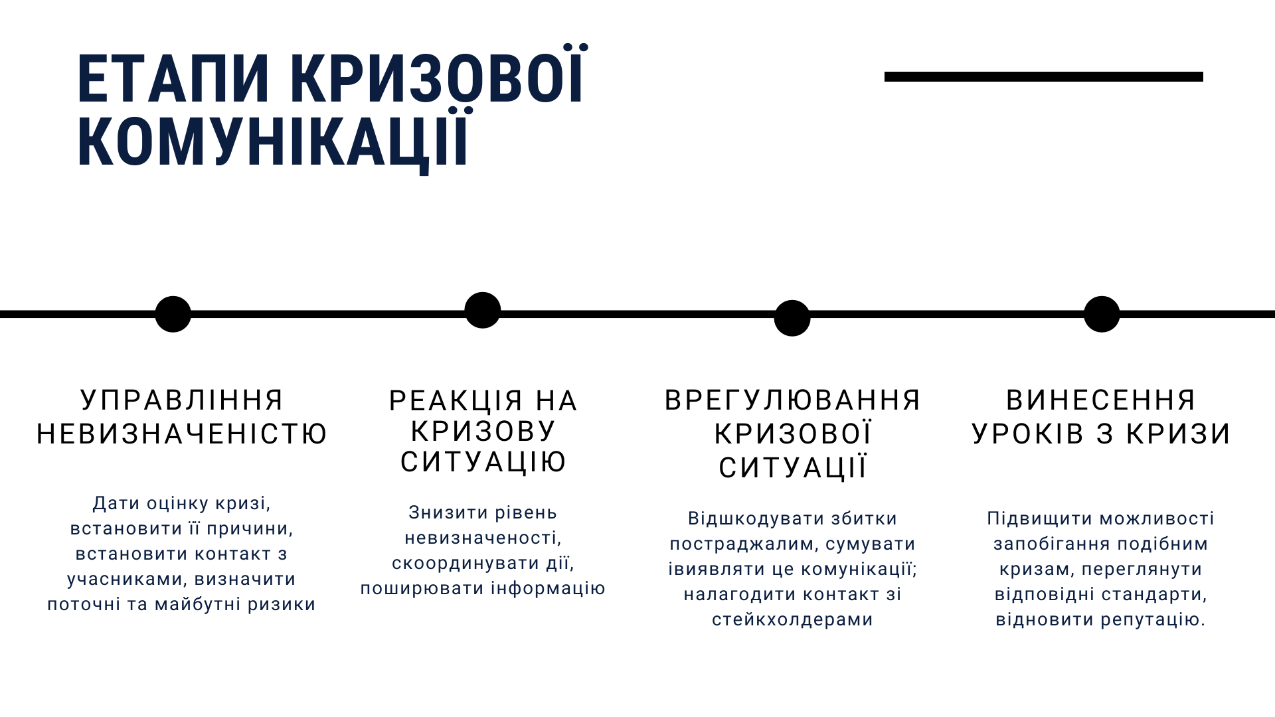
Рис. 1. Етапи кризової комунікації
Джерело: [22]

Дослідниця Т. Федорова розробила життєвий цикл висвітлення кризової ситуації у ЗМІ [22]. Він складається з шести базових етапів. Графік циклу зображено на рис. 1.
Перший етап – «продромальний» [22], початковий. Основні характеристики: поява повідомлень у мас-медіа, тема повідомлень тригерна (дратівлива). Такі повідомлення можуть стати потенційною загрозою. У випадку із COVID-19 ми можемо згадати повідомлення про появу перших заражених до України. Повідомлення у ЗМІ повинні відстежуватися, причому увагу потрібно приділяти не тільки негативним згадкам, але й позитивним.
Другий етап – зондування. «Якщо діяти на випередження, можна задати напрям розвитку теми. Відсутність відповіді призводить до небажаних реакцій і того, що інтерпретацію ситуації контролюватимуть ЗМК протягом усього періоду розвитку кризи» [22].
Третій етап – гострий. Короткий, але найбільш інтенсивний етап кризи. У ЗМК з’являються повідомлення про «фінансові, ресурсні, людські збитки, шкоду» [цит. за 3]. ЗМК використовують стейкхолдерів, які додають ситуації гостроти і вступають у боротьбу із «спокійними» твердженнями органів влади [22].
Четвертий етап – підхоплення, «ефект “вовчої зграї”, на якому всі основні ЗМК, незалежно від семіотичної групи, намагаються висвітлити тему кризи. На цьому етапі може здаватись, що висвітлення кризи виходить з-під контролю і найважливішим є присутність у ЗМК зі своєї позицією та узгодженість коментарів» [22].
П’ятий етап – хронічний. Мас-медіа повертаються до теми, з’ясовують хто винний, відповідальний і які долі потерпілих. Успішна комунікація кризи від офіційного органу влади буде виражатися у допомозі потерпілим та прийнятті відповідальності на себе.
Шостий етап – етап відновлення репутації, «так званої “вовчої зграї”, на якому всі основні ЗМК, незалежно від семіотичної групи, намагаються висвітлити тему кризи. На цьому етапі може здаватись, що висвітлення кризи виходить з-під контролю і найважливішим є присутність у ЗМК зі своєї позицією та узгодженість коментарів» [22].
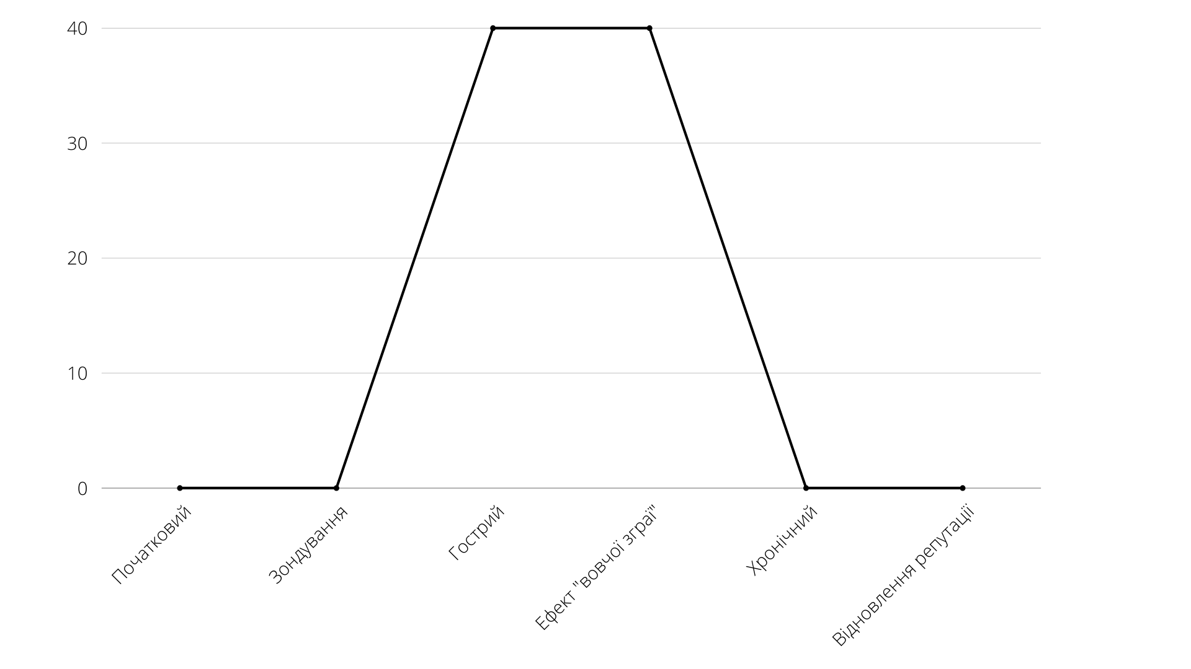
Рис. 2 «Життєвий цикл» висвітлення кризи у ЗМІ
Джерело: [22]

  - Інформаційні виклики пандемії

Ще до появи коронавірусної інфекції COVID-19 світ знаходився у стані небезпеки і ризику. Згадаємо найголовніше: сповільнились темпи глобальної економіки, Великобританія і США, як дві важливі держави на світовій арені, знаходились у хиткому стані (імпічмент Дональда Трампа та Брекзіт), в Австралії сталися лісові пожежі (2019–2020 рр.), продовжувалися війни.
На цьому тлі світової ризик-ситуації виникла епідемія коронавіруса, що перетворилася на пандемію. Людство не раз зустрічалося із епідеміями та карантином (так, слово «карантин» уперше було використано в Італії в 1127 р. [28]), коронавірусна інфекція COVID-19 якісно відрізняється від минулих епідемій.
Наприклад, у 1918 р. іспанським грипом було заражено не менш 550 млн людей. Хвороба виникла в США, але військова цензура не дала розповсюдитися цій інформації. Уперше про хворобу сповістила Іспанія, коли хвороба перенеслася на інший континент. Людство тільки ступало у епоху технічного прогресу. Інформація розповсюджувалася за допомогою преси та телеграфу, а не за допомогою швидкого інтернету.
Пандемії ВОЗ проголошувала з того часу не раз (останній раз – пандемія свинячого грипу у 2009 р.), але наразі, ми маємо лише теоретичне уявлення щодо пандемії та її наслідків. Тому пандемія COVID-19 лякає та не піддається поясненню.
Під час спалаху коронавірусної інфекції COVID-19 багато наводять прикладів із нагадуванням про смертність від туберкульозу, ВІЧ-інфекції або ж лихорадки Ебола. Ці твердження мають сенс, але в розрізі кризової ситуації, вони незрівнянні із COVID-19. Експерти та науковці знайшли методи, які допомогли контролювати або ж локалізувати хвороби. Із категорії «кризи» вони перейшли у категорію «ризику», людство звиклося із ними та мають уяву про ризики хвороби, як і про наслідки аварії на АЕС. Коронавірусна інфекція COVID-19 травматична для людства, тому що проти неї довгий час не було вакцини та достовірно невідомо звідки вона виникла. Тому влада пропонує такі самі методи самозбереження, як колись, у 1918 впроваджувалися при пандемії іспанського грипу: пасажири використовували захисні маски, були закриті магазини, церкви, театри тощо, акцентувалась важливість мінімізації контактів із оточуючими.
Уперше за історію людства, ми зіткнулися із обмеженням переміщення. Для людини ХХI ст. це здається неймовірним, адже природні речі стали неможливими для нас. У той же час, період кризи супроводжується неабиякою увагою ЗМІ до коронавірусної інфекції COVID-19. Велика кількість подробиць щодо пандемії заплутує аудиторію, з’являється велика кількість думок експертів, лідерів думок, псевдоекспертів. Не можна не згадати виникнення теорій змови на тлі COVID-19 та фейкової інформації. Ці фактори підтверджують – коронавірусна інфекція COVID-19 небезпечна та стосується кожного.
На травень 2021 р. у всьому світі захворіло 159 млн людей, 94,6 млн людей видужали, 3,3 млн людей померло [29]. Запит у Google «розповсюдження коронавірусу» приводить нас на повністю оформлену веб-сторінку з категоріями: «Огляд», «Статистика», «Профілактика», «Симптоми», «Новини», «Лікування», «Як справлятися». Є можливість поділитися сторінкою у соціальних мережах.
Фактично організація Google створила веб-сайт с постійно оновлюваною інформацією з декількох джерел (Вікіпедія, The New York Times, JHU CSSE COVID-19 Data и Our World in Data). Статистика надає інформацію щодо нових випадків захворюваності та смерті, щодо кількості проведених аналізів, випадків захворюваності по кожній країні, дані щодо вакцинації. Є можливість фільтрувати інформацію по територіям та часовим проміжкам.
На початку епідемії ВОЗ подала звітність щодо розповсюдження коронавірусної інфекції у світі (рис. 2).
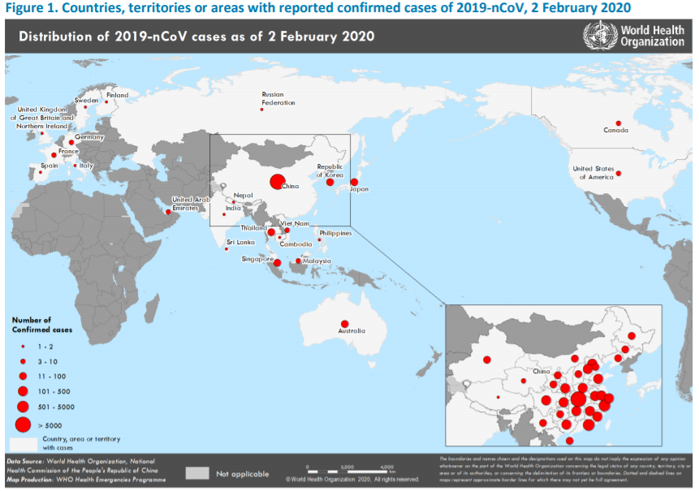
Рис. 3 Країни, території чи райони, де зареєстровано підтверджені випадки захворювання 2019-nCoV, на 2 лютого 2020 року
Джерело: [30]
На 2 лютого 2020 р. було зареєстровано 14,5 тис. підтверджених випадків захворювання на COVID-19. Оцінка ризику: Китай – дуже високий, регіональний рівень – високий, глобальний рівень – високий [30].
Вже 22 січня 2020 р. Університетом Джона Хопкінса була розроблена інтерактивна панель управління, що показує місцезнаходження та кількість підтверджених випадків зараження COVID-19, смертей та кількість видужавших. Дані оновлюються кожні 15 хвилин і співпадають із даними, що надає ВОЗ. На травень 2021 р., у світі налічується більше 152 млн випадків зараження коронавірусною інфекцією COVID-19 [31]. Хвороба торкнулася 192 країн світу [Рис. 3).

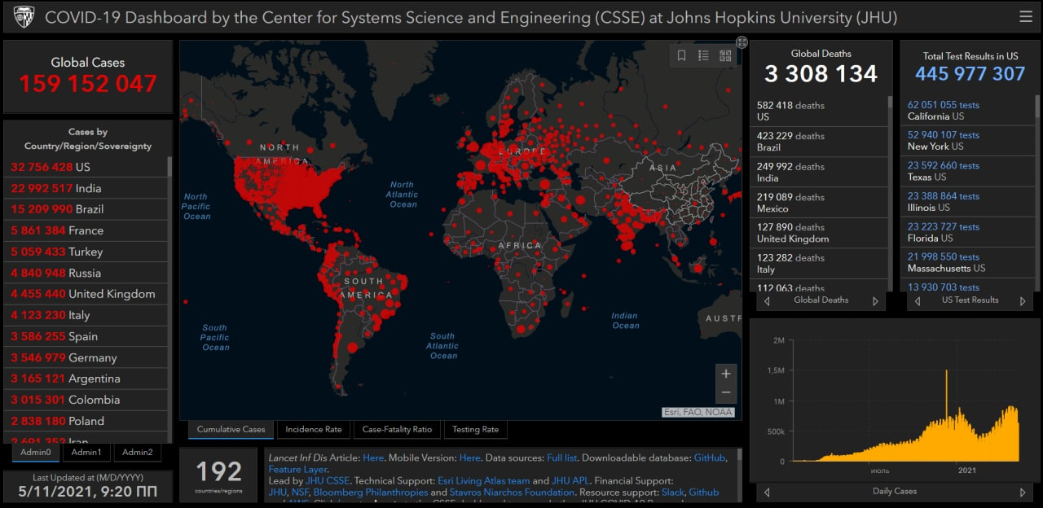

Рис. 4 Інтерактивна панель, що показує кількість випадків зараження, смертей та кількість видужавших.
Джерело: [31]

Розглянемо хронологію розповсюдження коронавірусної інфекції COVID-19 у перші три місяці в Україні та світі.

Розповсюдження коронавірусної інфекції COVID-19 у світі

Дата | Подія
31 грудня 2019 р. | Китай попереджає Всесвітню організацію охорони здоров'я (ВООЗ) про 27 випадків «вірусної пневмонії» в місті Ухань.
11 січня 2020 р. | 61-річний чоловік став першою жертвою інфекції. Попередні лабораторні аналізи, згідно з повідомленнями китайських державних ЗМІ, виявили новий тип коронавірусу.
13 січня 2020 | Вірус вперше виявили за межами Китаю.
15 січня 2020 | Японія підтверджує перший випадок.
20 січня 2020 | Південна Корея підтверджує перший випадок.
22 січня 2020 | ВООЗ скликає екстрене засідання. Генеральний директор заявляє, що коронавірус ще не є причиною говорити про міжнародну надзвичайну ситуацію.
23 січня 2020 | Початок карантину в Ухані і провінції Хубей. Кількість померлих – 18.
24 січня 2020 | Франція повідомляє про перші випадки захворювання у Європі.
30 січня 2020 | ВООЗ оголошує спалах захворювання надзвичайною ситуацією, яка викликає міжнародне занепокоєння.
15 лютого 2020 | Літня китайська туристка, шпиталізована у Франції – перший летальний випадок, зареєстрований в Європі.
28 лютого 2020 | Усі провідні фондові ринки світу перебувають у «червоній зоні» через поширення у світі коронавірусу.
6 березня 2020 | Кількість заражених у світі перевищує 100 000. Кількість померлих перевищує 3400.
11 березня 2020 р. | ВОЗ назвала коронавірусну інфекцію COVID-19 пандемією.
14 березня 2020 | Франція та Іспанія приєднуються до Італії у введенні карантину для десятків мільйонів людей. Інші країни продовжують заборону на в'їзд, щоб спробувати зупинити розповсюдження вірусу.
19 березня 2020 | Кількість померлих в Італії перевищила показники Китаю. Росія реєструє першу смерть. Вірус поширився на понад 170 країн.
25 березня 2020 | Конгрес США схвалює пакет допомоги на 2 трильйони доларів, який став відомий як найбільший рятувальний пакет в історії Америки.
Джерело: [32]

Розповсюдження коронавірусної інфекції COVID-19 в Україні

Дата | Подія
3 березня 2020 р. | Перший випадок інфікування коронавірусом в Україні [33]
11 березня 2020 р. | Введення карантину с 12 березня по 3 квітня [34]
13 березня 2020 р. | Перша смерть від коронавірусної хвороби в Україні [35]
16 березня 2020 р. | Заборона в’їзду на територію країни іноземцям та особам без громадянства до 3 квітня [36]
18 березня 2020 р. | Заборона залізничних, автобусних та авіаперевезень. Маршрутки, тролейбуси і трамваї курсуватимуть з обмеженнями [37]
25 березня 2020 р. | Введення режиму надзвичайної ситуації на 30 днів [38].

Для повної картини дослідження, пропонуємо розглянути не тільки хронологію розповсюдження, а й супутні події у світі. Для цього ми використовуємо інформацію з відкритих джерел, а затребуваність (трендовість) інформації щодо коронавірусної інфекції виявимо завдяки сервісу сервіс Google Trands (www.trends.google.com).
На 10 січня 2020 р. у світі зареєстровано 41 випадок зараження коронавірусною інфекцією COVID-19. Вакцина відсутня, влада Китаю пропонує утримуватися від соціальних контактів та частіше мити руки. Існує версія, що у чоловіків та людей азіатського походження вище ризик зараження [39].
На 20 січня 2020 р. виникає нова версія виникнення інфекції. Всім відомий ринок South China Wholesale Seafood Market перестає бути головним «винуватцем», бо хтось згадує про існування в Ухані біолабораторії, що працює з потенційно смертельними вірусами. Це дає початок виникнення конспірологічних теорій. Інтерес до теми коронавірусної інфекції у світі підвіщується. Так, запит «coronavirus» набуває високої позначки у періоди з 26 січні по 1 лютого 2020 р. (15 зі 100 максимальних).
Саме у цей період китайська влада намагається приховати випадки зараження новою інфекцією, а шість лікарів, які розповсюджували інформацію про виникнення інфекції, затримані. Згодом, ця історія стає відома на весь світ та привертає увагу активістів. Найвища сезонна міграція на планеті пов’язана із Китаєм. Сотні мільйонів китайців повертаються додому наприкінці січня, щоб відсвяткувати Новий рік із сім’єю. «Це наймасштабніша сезонна міграція на планеті – до трильйона поїздок і перельотів за два тижні» [39]. З’являється інформація про випадки зараження на коронавірусну інфекцію у Азії, Європі та Америці.
На початку лютого 24 країні світу сповістили про підтвердженні випадки захворюваності на коронавірусну інфекцію COVID-19. Президент Всесвітньої ради з туризму і подорожей сповіщає, що ««збиток туристичної галузі від епідемії коронавіруса може скласти $ 22 млрд» [40].
У середині лютого 2020 р. найбагатші люди світу втратили 139 млрд доларів через коронавірусну інфекцію [41]. 9 березня «вартість нафти на біржі ICE в Лондоні впала більш ніж на 30% після непродовження угоди ОПЕК про скорочення видобутку і заяви Саудівської Аравії про плани збільшити видобуток нафти» [42]. У той же день, «Нью-Йоркська фондова біржа тимчасово призупинила торги через три хвилини після відкриття, так як індекси S & P 500 і Dow Jones впали більш ніж на 7 %, вслід за європейськими та азіатськими» [43]. До цього моменту Президент США Дональд Трамп заборонив в’їзд у США із країн Шенгенської зони.
Коронавірусна інфекція COVID-19 оголошена пандемією. 12 березня стався крах фондового ринку 2020 р., який отримав назву «Чорний четвер»: «На тлі соціально-економічних наслідків пандемії COVID-19 основні американські індекси Dow Jones, S & P 500 і NASDAQ обрушилися майже на 10%, показавши найбільше зниження за останні 33 роки» [44].
Друга хвиля інтересу до теми коронавірусної інфекції у світі спостерігається у період 15–21 березня 2020 р. (100 зі 100). Цей період можна схарактеризувати як другий етап кризи. Франція, Італія, Іспанія вже ввели карантинні обмеження. У світі продовжується заборона на в’їзд до країн.
19 березня 2020 р. «долар відновив ріст по відношенню до основних валют». «Підвищена невизначеність викликала надзвичайні заходи і вливання грошових коштів, небачених з часів Другої світової війни, що змусило інвесторів відмовитися від традиційних торгових стратегій на користь продажу того, що вони можуть продати, щоб зберігати свої гроші в доларах» [45]. На 19 березня 2020 р. більше 170 країн світу зіткнулися із COVID-19.
В Україні статистика дещо відрізняється від світової. Так, пошуковий запит «коронавирус» досяг піку популярності у такі періоди: : 26 січня – 1 лютого 2020 р. (18 зі 100), 15 – 21 березня 2020 р. (88 зі 100), 29 березня – 4 квітня 2020 р. (100 зі 100) та 15 – 25 квітня 2020 р. (87 зі 100). Інтерес до теми у періоди 26 січня – 1 лютого та 15 – 21 березня можна пояснити резонансом світових подій. Розглянемо детальніше наступні дати підвищеного інтересу до коронавірусної інфекції COVID-19.
25 березня в Україні введений режим надзвичайної ситуації. 30 березня через поширення коронавірусу та фінансову кризу були вибрані нові міністр фінансів України та міністр охорони здоров’я України [46].
На 30 березня в Україні було підтверджено 480 випадків зараження коронавірусною інфекцією COVID-19 та 11 смертей [50]. Вже на 4 квітня в Україні зареєстровано 804 випадки захворюваності на COVID-19 та 20 смертей [47].
3 квітня 2020 р. стало відомо про введення нових заборон для громадян України, зокрема, переміщення групами більш ніж 2 людей та заборона на перебування у громадських місцях без маски або респіратора [48]. Незадоволеність громадян щодо введених обмежень та подовження карантину, введення надзвичайної ситуації на 30 днів, неможливість виходу на роботу, брак коштів та нестабільність – ось основні характеристики періоду. Цим можна пояснити підвищений інтерес до теми коронавірусу у період 29 березня–4 квітня 2020 р. (100 зі 100).
У період з 15 квітня по 25 квітня було зафіксовано 4361 випадок коронавірусної інфекції COVID-19 в Україні. Високу популярність теми коронавірусу у період 15–25 квітня 2020 р. (87 зі 100) можна пояснити настанням великого релігійного свята – Великодня, що святкувалося 19 квітня у 2020 р. Влада проводила інформаційну кампанію у підтримку важливості дотримання правил карантину під час Великодня, надала можливість трансляції релігійних служб по телебаченню, але багато українців були обурені та усе ж таки відвідали церкву.
Ще одна з причин спалаху популярності теми – це публікація плану виходу України з карантину, який був опублікований прем’єр-міністром України Денисом Шмигалем 24 квітня 2020 р. [49]. Інформація про етапи виходу з карантину швидко розповсюджувалася по інтернету.
Пандемія сталася неочікувано та дуже швидко поширилася на увесь світ. І лише у перші три місяці зіткнення з COVID-19, ми спостерігаємо сплеск інтересу до теми, адже люди зіткнулися з раніше небаченим та непізнаним. Наступні місяці пандемії не були спокійними та втішними для світу, але такої жаги до інформації та популярності публікацій щодо COVID-19 ще не було ніколи, як у перші три місяці 2020 року.
У документі Novel Coronavirus (2019-nCoV) Situation Report – 13 від ВОЗ [30] у контекст епідемії було введене поняття – інфодемія. Уперше термін «інфодемія» застосував політолог Девід Дж. Роткопф. Під цим поняттям він мав на увазі «кілька фактів, змішаних зі страхами, спекуляціями і чутками, які швидко посилюються і передаються по всьому світу за допомогою сучасних інформаційних технологій, що вплинули на національну і міжнародну економіку, політику і навіть безпеку такими способами, які абсолютно не можна протиставити корінним реаліям. Це явище, яке ми спостерігаємо все частіше в останні роки - не тільки в нашій реакції на атипову пневмонію, наприклад, але також і в нашій реакції на тероризм і навіть на відносно незначні явища, такі як поява акул» [50].
ВОЗ надає поняттю «інфодемія» таке визначення: «Спалах та відповідь на реакцію 2019-nCoV супроводжувався масовою «інфодемією» – надмірною кількості інформації (як точної та правдивої, так і ні) – тому людям важко знайти заслуговуючи довіру джерела та надійне керівництво у тих ситуаціях, коли їм це необхідно» [30].
«Через попит на своєчасну та надійну інформацію» про пандемію, були задіяні спеціалісти с ризик-комунікацій та соціальних медіа, що «співпрацюють для відстеження міфів та чуток». ВОЗ сповіщає, що вони працюють цілодобово, «щоб визначити найпоширеніші утки, які потенційно можуть завдати шкоди здоров’ю населення, такі як неправдива інформація про профілактичні заходи та лікування» [30]. ВОЗ використовує найпопулярніші канали для руйнування міфів: соціальні мережі Weibo, Twitter, Facebook, Instagram, LinkedIn, Pinterest та веб-сайт www.who.int.
Документ Novel Coronavirus (2019-nCoV) Situation Report – 13 важливий для нашого дослідження, адже у ньому згадується на дається визначення основного явища, яке ми будемо досліджувати на практиці. Також документ важливий для розуміння важливості ризик-комунікації та кризис-комунікації.
Варто зауважити, що документ був опублікований 2 лютого 2020 року і вже тоді було неможливо контролювати інформацію щодо коронавірусної інфекції COVID-19. Ще до того як по світу розповсюдилась інфекція та перетворилася на пандемію (11 березня 2020 р. ВОЗ сповістила про пандемію), у світі йшла хвиля дезінформації та розповсюджувалась інфодемія.
У документі ВОЗ давалися перші рекомендації для проведення ризик-комунікації у країнах. Так, ВОЗ зауважує, що сповіщення про ризики та залучення громадян є найважливішим завданням. «Влада повинна підготуватися до швидкого, регулярного та прозорого спілкування з населенням. Всі країни повинні підготувати існуючі комунікаційні мережі в галузі охорони здоров'я, засоби масової інформації та співробітників, що займаються громадою, аби усі були готові до можливих ситуацій та до відповідної реакції. Країни повинні координуватися спілкуватися з іншими організаціями реагування та включати громаду в операції реагування» [30]. Як бачимо, працюючи із невідомими категоріями, адже у лютому 2020 р. інформація щодо походження хвороби та способи лікування була невідома, ВОЗ пропонує країнам готуватися до можливих ситуацій завчасно та налагоджувати комунікацію.
Одночасно, ВОЗ наголошує на важливості інтерактивності комунікації під час інфодемії. Дитячий фонд ООН (ЮНІСЕФ) та Міжнародна федерація товариств Червоного Хреста та Червоного Півмісяця працюють із ВОЗ на глобальному, національному та регіональному рівнях для забезпечення інтерактивності, для того, «щоб постраждале населення мало свій голос і було частиною реагування» [30] на нові ризики. ВОЗ зауважує, що це допоможе країнам краще контролювати спалах коронавірусної інфекції COVID-19.
У документі ВОЗ наводить стратегічні цілі. Серед них є цілі щодо знаходження важливих невідомих щодо ризик-ситуації (клінічна тяжкість, передача інфекції, варіанти лікування, пришвидшення розвитку діагностик, терапії та вакцин). Як ми вже знаємо, визначення «невідомих» змінних – важливий етап управління ризик-ситуацією. Далі ВОЗ ставить на меті «повідомляти про критичні ризики та події всім громадам та протидіяти дезінформації» [30].
ВОЗ сповіщає у документі про протидію інфодемії та COVID-19. У розрізі комунікацій ВОЗ на лютий 2020 р. впровадила наступне:
- постійний контакт з державами де є випадки захворювання та забезпечення інформування інших країн, надання підтримки за запитом;
- ВОЗ розробила проміжні вказівки для ризик-комунікації влади із громадянами;
- ВООЗ розробила онлайн-курс для загального ознайомлення з новими респіраторними вірусами, зокрема новими коронавірусами.
Крім того, ВОЗ пропонує рекомендації та поради для громадян, які згодом, ми почули від МОН України: уникання тісного контакту з людьми, часте миття рук, дотримання етикету кашлю.
Пандемія COVID-19 – це справжній виклик для сучасного інформаційного суспільства. Ми настільки звикли безперебійно отримувати інформацію, що при перших ознаках небезпеки, звертаємося до інтернету, з надією отримати знання про ризики, їх наслідки та способи забезпечення безпеки для себе та сім’ї. Усе це призвело до інфодемії, яка не являється звичайним швидким розповсюдженням новин через ЗМІ. Це взаємодія засобів масової комунікації, експертів, громадян, які передають інформацію через повідомлення, голосові повідомлення, суспільні чати, електрону пошту. На шляху до правдивого та помірного висвітлення інформації стала паніка, різниця у віці, культурі, мові, довіра до влади та повістка дня у світі та країні. Згадаємо, що наприкінці 2019 р. увесь світ сколихнули неймовірні пожежі в Австралії, а у квітні 2020 р. в Україні палали ліси у Чернобильскій зоні. Київ став самим забрудненим містом у світі. Звичайно, ці фактори не могли позитивно впливати на сприйняття інформації та на довіру до влади.
Крім супутніх факторів, до інфодемії призвело надання неповних або неточних даних, щодо виникнення хвороби та причин її розповсюдження. Деякі країни, як, наприклад, Китай та Іран, деякий час не сповіщали про випадки зараження, не підтверджували існування інфекції, а значить, впроваджували стратегію мінімальної комунікації у ризик-ситуації. Інформація про захворювання усе одно була розповсюджена, але влада вже втратила владу над цим процесом, як і довіру громадян.
Ще одною причиною інфодемії можна назвати дезінформацію та політичні війни між країнами, наприклад, США та Китаєм, які довгий час сперечалися щодо походження інфекції та звинувачували один одного. Сумісне вирішення проблеми, а не перетягування канату влади краще сприяло інформаційній кампанії проти пандемії.
Наступна причина інфодемії – це велика кількість експертів з різних галузей. Коронавірусна інфекція COVID-19 дійсно торкнулася усіх сфер життя суспільства і для контролювання ситуації потрібно втручання спеціалістів з різних сфер. Але постійний потік інформації щодо ризиків пандемії призводить до паніки. Телевізійні канали активно використовували слова експертів, запрошували їх до ток-шоу. Ми будемо досліджувати це у наступному розділі.
У той же час, під час розгортання пандемії COVID-19, ми можемо спостерігати підтвердження досліджень щодо неофіційних суб’єктів ризик-комунікації, якими можуть виступати наші близькі, знайомі або ж працівники різних сфер. Деякі з них можуть бути економістами, медичними працівниками, біологами, політологами тощо та розповсюджувати власні експертні думки щодо пандемії, не маючи на руках достатньої кількості фактів, виносячи судження на основі власних міркувань, а не розробленої моделі оцінки ризиків. Такі суб’єкти ризик-комунікації викликають більше довіри і ми з більшим запалом розповсюджуємо цю інформацію. Єдина протидія цьому – активна інформаційна кампанія від влади та високий рівень довіри до неї.
До інфодемії призвели чутки, фейкова інформація, підняття питань якості та кількості інформації від влади та рівень задоволеності комунікацією, питання емоційної складової повідомлень та довільне трактування фактів.
Однією з головних причин інфодемії можна назвати фінансову складову. Ще У. Бек писав, що на тлі кожного ризику чітко визначається фігура того, кому це було вигідно. ЗМІ та інформаційні групи у соціальних мережах заробляють на рекламі і їх заробіток залежить від кількості людей-відвідувачів сайту або сторінки у соцмережі. Варто зауважити, що деякі групи у соціальних мережах публікують інформацію, яку надсилають жителі міста або країни, а отже, довіри до таких повідомлень більше, ніж до офіційних повідомлень від влади. Період пандемії – це період великого заробітку на прагненні людей дізнатися правду. У гонитві за числовими показниками, публікується фейкова, неперевірена, неточна інформація.
Для подолання інфодемії пропонується певний алгоритм дій та впроваджені вебінари для ЗМІ. Наприклад, 29 січня 2021 р. був проведений онлайн-семінар ВОЗ «Актуальні питання COVID-19 та їх професійне висвітлення в ЗМІ» [51].
У документі ВОЗ «Найважливіші заходи з підготовки, забезпечення готовності і реагування у зв'язку з COVID-19» [52] від 24 червня 2020 р. були надані тимчасові рекомендації для висвітлення пандемії. Залежно від наявності випадків захворювання, ВОЗ пропонує різні формати здійснення комунікації із спільнотою.
Незважаючи на наявність захворювання на коронавірусну інфекцію COVID-19 у країні, ВОЗ наголошує на важливості «роз'яснювальної роботи і активної комунікації з населенням за допомогою інформування про ризики і взаємодії з місцевими спільнотами, створення і зміцнення довірчих відносин в рамках двосторонньої комунікації» [52].
Залежно від наявності хвороби, ВОЗ пропонує такі дії:
- «Відсутність випадків:
- створення/перегляд складу робочої групи з ризик-комунікації;
- оцінка ситуації та розробка детального плану ризик-комунікації з розумінням ресурсного забезпечення, чітким розподілом ролей та відповідальності;
- оцінка рівня матеріально-технічної підготовки і підготовка програми інструктажу;
- підготовка схеми оцінки сприйняття ризику;
- підготовка механізму зворотного зв’язку;
- налагодження роботи системи моніторингу.
- Поодинокі випадки:
- оцінка та перегляд плану реагування спільно з робочою групою згідно ситуації;
- забезпечення проведення інструктажу для працівників зі складу кадрового резерву;
- залучення механізму зворотного зв'язку в роботі;
- забезпечення залучення до участі членів громад у міру необхідності;
- проведення первинної оцінки сприйняття ризиків;
- організація механізму зворотного зв'язку;
- моніторинг процесу.
- Кластери випадків:
- оцінка та перегляд плану реагування спільно з робочою групою згідно ситуації;
- забезпечення проведення інструктажу для працівників зі складу кадрового резерву;
- залучення механізму зворотного зв'язку в роботі;
- забезпечення залучення до участі членів громад у міру необхідності;
- проведення первинної оцінки сприйняття ризиків;
- залучення механізму зворотного зв'язку в роботі;
- моніторинг процесу.
- Масовий характер розповсюдження:
- подальше проведення оцінки сприйняття ризиків;
- залучення механізму зворотного зв'язку в роботі;
- моніторинг процесу» [52].
Крім того, був розроблені поради для журналістів «COVID-19. Інформаційне керівництво. Поради для журналістів» у квітні 2020 р. [53]. ВОЗ звертає увагу на важливість ЗМІ для суспільства у сфері суспільного здоров’я, адже вони «формують сприйняття ризику і націлюють спільність людей на охорону здоров’я» [53].
У документі містяться методичні розробки, «покликані допомогти ЗМІ грати свою роль у реагуванні на пандемію COVID-19 шляхом точного і відповідального відображення новин з дотриманням норм і правил етики. У ньому також запропоновані можливі підходи до висвітлення подій» [53].
Серед важливих етапів протистояння COVID-19, ВОЗ виділяє співпрацю із ЗМІ. Так, ЗМІ відіграють ключову роль в забезпеченні суспільства ясною, зрозумілою інформацією і пропаганди поведінкі, яка дозволить людям захистити здоров’я. Точна інформація, яку надають ЗМІ, може допомогти протистояти чуткам та дезінформації, а значить, зменшити тривогу та вплинути на страхи населення. Крім того, точна інформація допомагає знизити навантаження на систему охорони здоров’я. ВОЗ звертає увагу на те, що ЗМІ можуть не тільки передавати точну інформацію, але й через сторителінг «надихати людей на колективні дії» [53].
Журналістське повідомлення щодо пандемії COVID-19 повинно (за рекомендаціями ВОЗ):
- бути етичним та соціально відповідальним. Не сенсаційним та таким, що сіє паніку.
- містити факти, правдиву інформацію та коментарі вчених, дослідників, спеціалістів з охорони здоров’я, співробітників університетів та спеціалістів в інших областях знань, які можуть допомогти зменшити тривогу населення.
- розповідати про дії, що допоможуть утримати розповсюдження хвороби.
- використовувати сторителінг: розповідати історії видужання хворих, про спільноти людей, що протистоять хворобі та про країни, чий приклад можна застосувати в країні, розповідати про роботу медичних працівників і підкреслювати головну роль у боротьбі з пандемією.
Журналісти, що освітлюють тему COVID-19, повинні проявляти повагу до праці медичних працівників, поважати приватне життя хворих, повинні знати основи епідеміології, розповсюджувати повідомлення, направлені проти стигматизації людей, інфікованих COVID-19, не політизувати відповідні міри, утримуватися від розповсюдження чуток та фейків.
Цікавими є рекомендації ВОЗ щодо візуалізації повідомлень щодо COVID-19. Журналіст повинен «шукати інноваційні способи висвітлення новин», «уникати використання фонової музики, що породжує тривогу та страх», «уникати використання фотографій та відеороликів, які приводять до стигматизації або породжують страх» (фото та відео матеріали, які ілюструють засоби захисту, які застосовували для епідемії лихорадки Ебола у Африці [53]). Крім того, ВОЗ дає практичні поради для висвітлення пандемії та для висвітлення етапу переходу (етапу пом’якшення мір).
Як висвітлювати пандемію:
- «Уникайте давати репортажі, в яких увага націлена на нульового пацієнта.
- Розповсюджуйте фактичну інформацію: перевіряйте інформацію та цитуйте надійні джерела. Сповіщайте, коли має місце невизначеність. Пояснюйте контекст, з якого узяті факти (як виробляються вакцини, як працює імунна система людини).
- Уникайте помилкового балансу: проводьте різницю між відомою істиною та істиною імовірною, сповіщайте про дві сторони історії тільки тоді, коли вони однаково правомірні.
- Давайте зрозумілу інформацію щодо профілактики. Допоможіть людям зрозуміти необхідність фізичного дистанціювання. Особливо виділяйте важливі захисні міри.
- Підготуйте аудиторію до етапу переходу. Підкресліть «пом’якшення», а не «зняття мір».
- Визнавайте страхи населення та давайте інформацію щодо того, що люди можуть робити для свого захисту. Враховуйте сприйняття ризику населенням, яке часто не узгоджується із фактичним ризиком. Обовязково сповіщайте про дійсний рівень ризику для населення.
- По можливості, закінчуйте репортаж на позитивній думці.
- Давайте корисні поради для різних груп населення, у тому числі, для людей з обмеженими можливостями. Уникайте стигматизації окремих людей чи груп населення.
- Будьте реалістичними та не впадайте у сенсаційність. Сповіщайте про важливі розбіжності, але уникайте додаткової драматизації. Пропонуйте практичні рекомендації про те, як аудиторія може впоратися із небезпекою.
- Визнайте, що в таких ситуаціях сценарії швидко змінюються. Але це не означає, що хтось неправильно трактує інформацію» [53].
Щодо стилю повідомлень, ВОЗ застерігає журналістів від використання термінів «смертельна» або «летальна» хвороба, адже будь-яка хвороба може бути смертельною. Крім того, не варто використовувати перебільшення, називаючи ситуацію «апокаліпсисом» або ж порівнювати пандемію із чумою. Важливо називати хворобу правильно і не використовувати слова, які сприяють стигматизації («уханський коронавірус») [53].
Особливу увагу слід приділяти висвітленню історій реальних людей. ВОЗ дає такі рекомендації:
- «Висловлюйте вдячність неформальним помічникам по догляду за тими, хто захворів і залишається вдома.
- Повідомляйте про позитивні події і про видужавших людей, про медичних працівників, які забезпечують догляд, про широту і ефективність вжитих заходів.
- Розповідайте історії одужання. Історії про людей, які працюють разом на загальне благо, а не переслідують власні інтереси, можуть вселяти надію, піднімати настрій і мотивувати людей до продовження своєї діяльності.
- Не концентруйте увагу тільки на групах високого ризику.
- Беріть інтерв'ю у тих, хто перебуває на передньому плані боротьби з вірусом. Державні органи, медичні працівники, вчені, співробітники університетів, вірусологи, фахівці з інфекційних захворювань, генетики, психологи, психіатри, антропологи, ті, що видужали та їх родичі – ось ті люди, які можуть додати цінну інформацію та свій погляд до ваших історій.
- Залучайте впливових людей в суспільстві» [53].
Крім того, були розроблені рекомендації для попередження та подолання стигматизації для державних органів, ЗМІ та місцевих організацій, приймаючих участь у заходах по боротьбі із новою коронавірусною інфекцією COVID-19.
Крім практичних порад щодо подолання стигматизації, ВОЗ надає принципи, якими варто керуватися при пандемії COVID-19. Стигматизація посилюється через нестачу знань, а отже важливо використовувати факти, а не судження. ВОЗ рекомендує використовувати соціальні мережі і наводить приклад Нігерії, де «вдалося локалізувати спалах Еболи 2014 р.» [53], завдяки розповсюдженням достовірно інформації в соціальних мережах.
ВОЗ рекомендує використовувати авторитетних людей для інформування щодо ризику та тих, хто може допомогти протистояти стигматизації.
ВОЗ наголошує про важливість дотримання журналістських стандартів та об’єднання роботи щодо боротьби із стигматизацією.
Висновки до розділу. Таким чином, було досліджено, ризик – це постійна величина для сучасного суспільства і хоча появу коронавірусної інфекції COVID-19 не можна було передбачити, ризик-комунікація стосовно можливості виникнення епідемій проводилася у світі. І як життя у ризик-ситуаціях – це буденність, так і ризик-комунікація повинна бути буденністю для громадян. Розглядаючи ризик-комунікацію, ми прийшли до висновку, що реалістичний підхід, коли комунікація ризику сприймається як процес передачі знань громадянам для правильної оцінки джерел ризику, його впливу та можливих наслідків, найбільш ефективний та прийнятний для періоду пандемії. Крім того, ми визначили спільне та відмінне у ризик-комунікації та кризової комунікації та прийшли до висновку, що обидві комунікації мали місце під час пандемії COVID-19. Ми вивчили поняття «інфодемії» та визначили її головні причини: велика кількість неповних або неточних даних, приховування даних, велика кількість коментуючих експертів з різних галузей, велика кількість суб’єктів комунікації, чутки, фейкова інформація та фінансова складова кризи. Крім того, ми дослідили інформаційний попит щодо коронавірусної інфекції у період розгортання пандемії в Україні та визначили два періоди, коли українці особливо цікавилися темою: 15-21 березня 2020 р., 29 березня – 4 квітня 2020 р. та 15 квітня -25 квітня 2020 р. Ми визначили, що дані відрізняються від загального інтересу до теми у світі та дослідили, які фактори цьому сприяли, а саме, особливості розгортання пандемії в Україні, швидка та жорстка реакція влади та культурні особливості країни. Додатково ми вивчили рекомендації ВОЗ щодо інфодемії та правил комунікації під час висвітлення подій у період пандемії. ВОЗ рекомендує дотримуватися журналістських стандартів, застерігає від стигматизації та пропонує використовувати політику помірної комунікації: бути чесними та відвертими, але фільтрувати надану інформацію, діяти відкрито, злагоджено та нагадувати громадянам про важливість єдності.
РОЗДІЛ II. ІНФОРМАЦІЙНИЙ ПРОСТІР ПІД ЧАС ПАНДЕМІЇ

2.1. Офіційні інформаційні кампанії у світі та в Україні

ВОЗ – організація, створена задля збереження здоров’я усього населення Землі. Коронавірусна інфекція COVID-19 стала однією з головних проблем для ВОЗ, адже із локальної хвороби вона перетворилася на пандемію. ВОЗ дає пояснення: «Пандемія – це розповсюдження нової хвороби у світових масштабах» [54]. Ще до оголошення пандемії у світі, ВОЗ проголосила інфодемію – надмірну кількість інформації про коронавірусну інфекцію COVID-19, як правдивої, так і ні. Так як на ВОЗ покладена відповідальність за здоров’я населення усього світу, організація одразу увімкнулась у роботу і стала проводити інформаційні кампанії щодо забезпечення інформування країн та керування ризик-ситуацією.
Розуміючи на собі відповідальність та незадоволення аудиторії, яка б вважала зволікання жахливою помилкою, ВОЗ одразу увімкнулася у роботу та почала проводити ризик-комунікацію. Так, вже 10–12 січня 2020 р. (за 2 тижні від перших повідомлень про хворобу у Китаї), ВОЗ надала країнам документи щодо профілактики нової хвороби та інформування щодо ризиків, рекомендації для населення. Звичайно, ці рекомендації не можна було назвати повними, але у очікуванні незбагненної небезпеки, ризик-комунікація повинна бути швидкою. Тут простежується одна із ознак ризик-комунікації – джерелом інформації виступає фахівці, в даному випадку, організація, а не окремі лідери.
Ми дослідили як ВОЗ проводить інформування щодо ризик-ситуації. Розглянемо інструменти ВОЗ детальніше.
Онлайн-брифінги. Було досліджено, що у 2020 р. було проведено більше 120 брифінгів для ЗМІ. Активна комунікація із журналістами та отримання інформації із першоджерела – це один із головних інструментів боротьби з інфодемією, який пропонує та впроваджує ВОЗ. Крім того, були проведено більше 30 брифінгів для влади.
Навчальні матеріали. ВОЗ розробила навчальну платформу для того, щоб розповсюджувати інформацію про коронавірусну інфекцію було легше. На сайті OpenWHO (openwho.org) розміщено 149 курсів на 44 мовах по 22 темам. За даними ВОЗ, кількість реєстрацій на курс було більше 4,7 млн.
Крім того, ВОЗ розробила низку рекомендацій для влади та ЗМІ щодо інформування населення щодо COVID-19. ВОЗ рекомендує користуватися інструментами, які впроваджуються зазвичай у ризик-комунікаціях: аналіз ризику, створення групи оперативного реагування, збір зворотного зв’язку. Журналістам даються практичні рекомендації щодо висвітлення негативних події, пов’язаних із COVID-19, рекомендації щодо візуальної складової повідомлень та дотримання етичних норм журналістики.
Робота веб-сайту. Веб-сайт ВОЗ (www.who.int) виконує функції інформаційного порталу, де користувачі можуть дізнатися не базову інформацію, написану офіційною мовою, а розгорнуту інформацію щодо пандемії, засобів захисту, вакцини тощо. На сайті працює плеєр, у якому відображені останні прес-конференції ВОЗ (інформація доступна на 9 мовах); розміщені останні новини, інформація про дослідження та глобальне співробітництво, інформаційно-роз'яснювальні кампанії.
Варто зазначити, що інформація подається дозовано, і як зазначається на сайті ВОЗ, вони не надають вичерпну інформацію по кожній події, але висвітлюють важливі кроки для подолання пандемії. Цей спосіб подавання інформації вдало корелює із боротьбою проти інфодемії. Крім того, стратегія помірної комунікації, де інформація надається дозовано і, переважно, у позитивному напрямку, вважається найбільш успішною.
ВОЗ надає хронологічну інформацію, щодо своїх дій у період пандемії COVID-19 у вигляді інтерактивної сторінки. Як ми бачимо, ВОЗ працює у шести основних сферах: інформування, наука, рекомендації для ЗМІ та влади, комунікація із владою та населенням, матеріальне забезпечення (ресурси), керівництво.

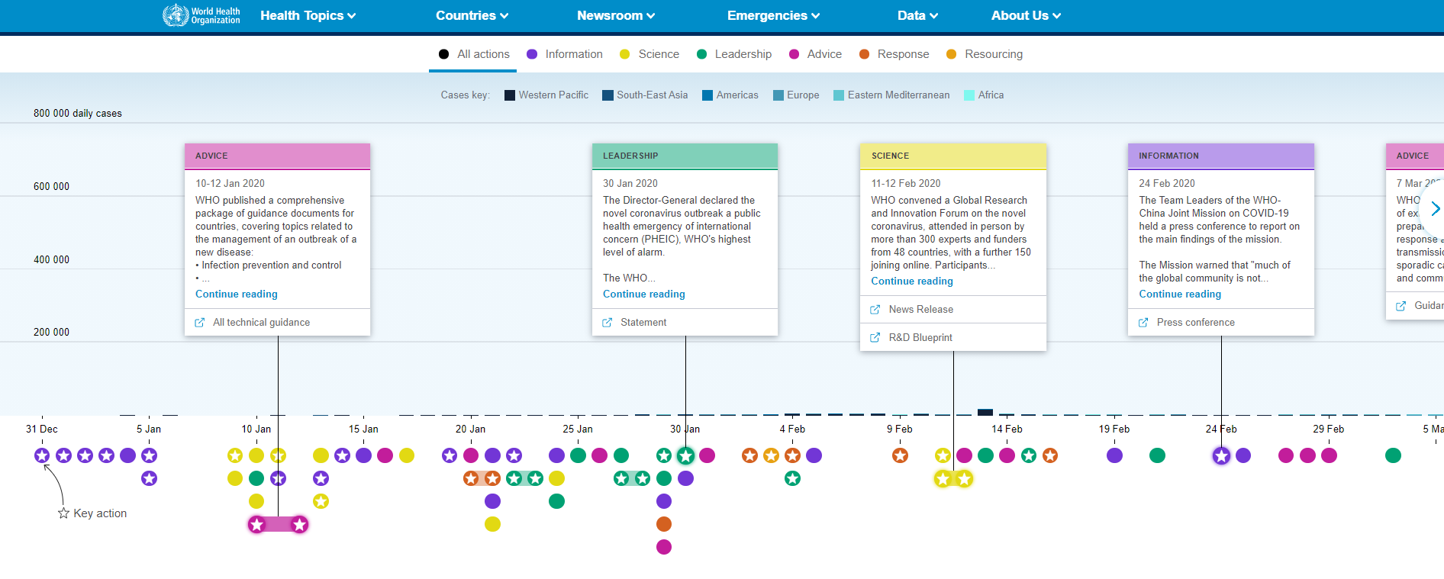Рис. 5. Інтерактивна хронологічна таблиця дій ВОЗ у боротьбі з COVID-19.
Джерело: [55]

Таким чином, ми бачимо, що ВОЗ диктує власну інформаційну політику і розробляє основу для кризової-комунікації – рекомендації для інших країн. На момент настання кризи (збільшення випадків інфікування, оголошення пандемії) вже була проведена ризик-комунікація, яка стала базою для подальшої комунікації та довіри аудиторії. Пропонуємо розглянути, як рекомендована модель комунікації працювала у світових проектах.
Особливість світових проектів у тому, що владу часто представляє не увесь керівний апарат, як наприклад, працює ВОЗ, а одна особа, зазвичай лідер – Президент країни. Під час кризової комунікації важливо представити громаді особу, яка одноосібно буде надавати інформацію, так званий «герой сучасності» для аудиторії. Крім того, на інформаційну арену проти інфодемії та пандемії, вийшла незнана раніше фігура – головного вірусолога країни, головного медичного радника.
Лідери світових країн, у більшості, скористалися можливістю перехопити увагу громадян та заявити офіційну позицію влади щодо пандемії. «Канцлерка Німеччини А. Меркель вперше за 15 років виступила з незапланованим зверненням до нації, порівнявши світову кризу з подіями Другої світової війни, і закликала до єднання та згуртованості; Королева Великої Британії Єлизавета ІІ виступила зі спеціальним зверненням і щирою впевненістю, що світ, об’єднавшись, подолає кризу («Ми доб'ємося успіху – і цей успіх буде належати кожному з нас»); Президент Франції Е. Макрон звернувся до нації, назвавши боротьбу з коронавірусом війною» [56].
Рекомендації, запропоновані ВОЗ, були прийняті багатьма країнами. Наприклад, у Великобританії регулярно проводили брифінги на яких детально розповідалось про рішення влади та давалося їх обґрунтування на основі статистичних даних та рішень експертів. Крім того, були дані рекомендації журналістам згадувати статистичні дані у своїх репортажах. Влада розміщала обґрунтування своїх рішень на веб-сайті уряду. Тобто, комунікація британської влади відповідала як рекомендаціям ВОЗ, так і правилам ефективної комунікація в умовах небезпеки: чесність, прозорість, контролювання інформації, яка потрапить у ЗМІ, створення образу лідера, якому можна довіряти.
У той же час, пандемія стала посилюючим фактором для проведення політичної війни як між країнами так і всередині держави, та наукової гонитви за право першості у питаннях наукових відкриттів. Згадаємо постійні чвари між Китаєм і США: у ЗМІ постійно підіймалася тема «нульового» пацієнта та створювалися неймовірні теорії про американські чи китайські лабораторії. Наприклад, у США неочікувано у мережу потрапили дипломатичні телеграми Державного департаменту США, що були опубліковані в газеті Washington Post. У телеграмах йшла мова нібито про недостатнє забезпечення захисту та нестачу кваліфікованих спеціалістів в Уханській вірусній лабораторії. Немає сумнівів, що публікація цих матеріалів та розповсюджені подальші чутки, пов’язані із американо-китайськими стосунками та бажанням дискредитувати потенційного конкурента.
Крім того під час пандемії деякі лідери держав демонстрували зневажливе ставлення до мір захисту, введення карантину та додержання рекомендації. Наприклад, на початку пандемії «Президент Бразилії Ж. Болсонару вимагав від мерів міст країни зняти карантин як необґрунтований; Президент Білорусі О. Лукашенко порадив лікуватися фізичною працею та не панікувати, заборонив носіння масок та активне згадування про коронавірус; заборонено було вживання слова «коронавірус» у Туркменістані; використовувати евфемізми пропонувалося ЗМІ Росії та окупованому Криму, але від цього швидко відмовились» [56].
Під час ризик-комунікації суб’єктами комунікації виступають експерти, науковці, уповноваженні керувати комунікацією особи. У часи кризи до них додаються ще й лідери держави та ЗМІ. Критично важливою у такі часи є комунікація влади та журналістів і постійне співробітництво. І хоча у більшості країн ЗМІ співпрацювали із владою, історія знає і інші приклади. У США ситуація паніки та страху була загострена протистоянням Дональда Трампа та ЗМІ. Було досліджено, що промови Трампа були зневажливими, агресивними та принизливими, як і його повідомлення у соціальній мережі. Така реакція на труднощі пандемії може бути пояснена відсутністю досвіду голови держави у рішенні важких питань від яких залежить здоров’я та життя громадян. Дональд Трамп відомий своєю емоційністю та невмінням проводити вдалу комунікацію із громадянами, а у проблемах світу та США Президент звинувачував лідерів інших країн чи своїх опонентів. І хоча у деяких промовах Трамп звертався до Конгресу із проханням згуртуватися та об’єднатися у боротьбі проти пандемії COVID-19, його справжнє ставлення до проблеми були іншим. Щирість та чесність – одна із запорук вдалої комунікації, але якщо лідер не вірить у силу єдності та протистоїть опозиції та ЗМІ, то чи може аудиторія довіряти йому своє життя? Ніякі презентаційні ролики, прес-конференції та рекомендації ВОЗ, створені у підтримку авторитету влади та для заклику додержання введених обмежень, не працюють, якщо довіра до влади підірвана.
Довіра є однією з запорук ефективної кризової комунікації. Губернатор штату Нью-Йорк Ендрю Куомо зміг підняти свій рейтинг серед жителів Нью-Йорку за півтори місяці (злет від 44 % до 87 % [58]) під час пандемії за рахунок грамотної комунікації, яка істотно відрізнялася від комунікації Президента США Дональда Трампа. У той момент, коли Дональд Трамп «перекладає відповідальність за катастрофічні наслідки пандемії в США і вступає в запеклі обговорення з журналістами», Ендрю Куомо виважений, спокійний, зосереджений та «говорить, що особисто відповідає за все, що відбувається у його штаті» [58].
В умовах невизначеності (а це одна із характеристик умов, в яких зазвичай проходить комунікація ризику), довіру легко втратити. У розпалі пандемії COVID-19 ніхто не знав джерело походження вірусу, способи лікування, була відсутня вакцина, а ефективність носіння засобів особистого захисту ставилося під сумнів. Крім того, рекомендації ВОЗ та правила кризової та ризик-комунікації створені для ідеальних умов, для країн, не неможливі чвари та політичні кризи, тобто теорія не враховує справжніх умов в яких відбувається криза.
У той же час, ми пропонуємо розглянути приклад шведської безкарантиної моделі, як альтернативного варіанту стратегії комунікації під час кризи. У Швеції не було введено карантинних обмежень, натомість, були запропоновані міри, обмежуючі свободу людей похилого віку. Швеція одразу впровадила необхідні обмежувальні міри, не очікуючи заяв про пандемію від ВОЗ та додаткових розпоряджень. Крім того, уся інформація подавалася не тільки від влади, а у першу чергу від експертів з питань епідеміології. Важливо зазначити, що у такому випадку відповідальність за результати поділяється на увесь керівний апарат, а не на одного лідера. Нетипові для пандемії варіанти комунікації принесли свої результати: люди добровільно дотримувались рекомендації щодо дистанціювання, відвідування родичів, а «70 % квитків на острів Готланд» [59] були здані перед великодніми канікулами. Шведська влада створила власний варіант протистояння пандемії, але у той же час, користувалася звичайними комунікаційними інструментами, які і рекомендовані ВОЗ. У той же час, можна стверджувати, що подібна модель не буде працювати однаково в усіх країнах світу. Швеція могла собі дозволити подібний варіант комунікації через те, що влада постійно проводить політику відкритого обговорення і історично склалося так, що рівень довіри до влади у Швеції високий. Тому усі рекомендації були сприйняті беззастережно і люди до них прислухалися.
Подібну комунікацію можна дослідити у Швейцарії. Після сезонного грипу 2018 р., Швейцарія розробила план дій у відповідь на пандемію [60], який вміщав план комунікації під час кризової ситуації. Ще до виявлення хвороби на території країни, «прес-секретар федерального уряду Андре Сімонацці створив робочу групу для вирішення проблем кризової комунікації та її координації між усіма державними та кантональними міністерствами і відомствами» [60]. На момент виявлення першого випадку зараження у країні коронавірусною інфекцією COVID-19, Швейцарія вже була готова до реагування. Швейцарія виступила із рекомендацією щодо дотримання карантину, у той час, як в інших країнах дотримання карантину було вимогою. Швейцарія повторює досвід Швеції і замість створення образу єдиного лідеру, який протистоїть хворобі, на арену виходить ціла група людей з різних областей науки, які сповіщають населення про небезпеку. «Починаючи з 28 лютого по 20 травня Федеральна канцелярія організувала всього 46 прес-конференцій, причому приблизно в половині з них взяли участь федеральні міністри», а в інших надавали інформацію експерти з різних областей та Данієль Кох – головний інфекціоніст Швейцарії [60]. Підготовка до пандемії, повідомлення про ризики та чесна, прозора комунікація дала свої результати. Так, довіра громадян до влади досягла 60% [60].
Підводячи підсумки огляду різних варіантів комунікації під час COVID-19, пропонуємо розглянути рівень задоволеності громадян політикою влади. Вченими Оксфордського університету було проведено дослідження та опубліковано у вигляді інтерактивного малюнку мапи світу, де глибокий синій означає найбільший рівень незадоволення, а бляклий-блакитний – найнижчий рівень незадоволення [61]. Ми розглядали досвід Великобританії, США, Швеції та Швейцарії. За рейтингом незадоволення громадян реакцією влади на пандемію займає лідируючі позиції США. Найнижчий показник у Швеції. Це слугує підтвердженням того, що рекомендації ВОЗ залишаються принципами, а не законодавчою базою, а орієнтація комунікації та дій влади повинна залежати від особливостей кожної держави.
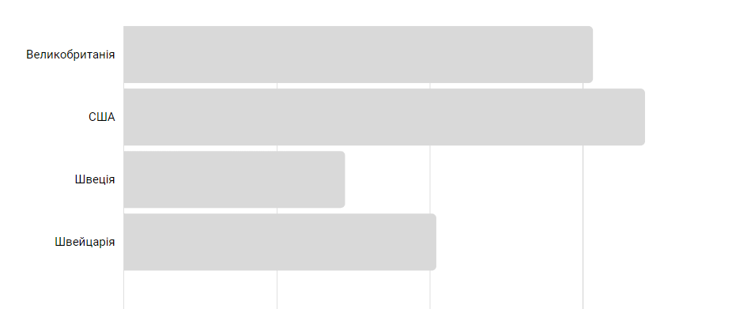
Рис. 6. Графік незадоволення громадян реакцією влади на пандемію
Джерело: [61]

Національний рівень. В Україні влада намагалася дотримуватися рекомендацій, що надані ВОЗ і деякий час така політика давали результати. Досліджуючи офіційну комунікацію під час пандемії COVID-19, ми прийшли до висновку, що в Україні відбувалися дві хвилі інформаційної кампанії.
Перша хвиля – це період березня – травня 2020 р. Згадаємо, що цей період ознаменувався різким введенням карантину на території України, оголошенням пандемії у світі, введенням режиму надзвичайної ситуації та постійним подовженням карантинних обмежень. Українці не були готові до карантину ні психологічно, ні матеріально: більшість громадян втратили можливість забезпечувати себе та родину, а обмежування свободи давалося тяжко. На перевагу цьому, шведська безкарантинна модель продемонструвала ефективність поступових змін і високу частку людей, які підтримують владу. В Україні нововведення зустріли насторожено, але усе ж таки, можна відмітити загальну прихильність аудиторії до введених мір.
У перший хвилі, МОЗ повністю дотримується рекомендацій ВОЗ: створює інформаційну кампанію у підтримку дотримання карантинних обмежень, дотримання рекомендацій щодо особистої гігієни тощо. МОЗ використовує для цього веб-сайти, соціальні мережі, щоденні брифінги із ЗМІ. Але офіційний сайт МОЗ, який, нібито, повинен надавати максимально розгорнуту інформацію про COVID-19, не задовольняв інформаційні потреби аудиторії. Натомість, було створено окремий сайт від МОЗ України, присвячений коронавірусній хворобі - www.covid19.gov.ua. На цьому сайті міститься більшість необхідної інформації про коронавірусну інфекцію: є статистична інформація, інформація довідкового характеру, інформація для закладів охорони здоров'я, а також інформація для аудиторії, наприклад, про карантинні заходи, соціальну підтримку, програми підтримки бізнесу. Частково цей сайт схожий з офіційним сайтом ВОЗ на якому також надана необхідна інформація для аудиторії.
Крім того, були використані соціальні мережі, як платформи для комунікації із аудиторією. Так, Інститут когнітивного моделювання створив волонтерський проект – «канал «Коронавірус_інфо» (авторизований МОЗ України), що діє на декількох платформах: Viber, Telegram, Instagram, TikTok» [56]. На квітень 2020 р., «аудиторія спільноти у Viber налічує більше 3,5 млн, у Telegram 850 тис. Чергуються різностильові публікації: в офіційному стилі надається інформація про кількісні показники коронавірусної пандемії на теренах України, новини за результатами брифінгів Міністра охорони здоров’я України М. Степанова; в піднесено-героїчному стилі – про лікарів; в побутово-іронічному – про громадян на карантині» [56].
Кожного дня Міністр охорони здоров’я давав брифінги, де надавалася остання актуальна інформація про пандемію. Вони були опубліковані на офіційних сторінках МОЗ у соціальних мережах. Після кожного брифінгу виходив короткий огляд у соціальних мережах для тих, хто не має бажання або змоги дивитися відео.
Протистояти «ворогу» – пандемії вийшов лідер держави – Президент України Володимир Зеленський. У період пандемії вже звичне спілкування голови державі через соціальні мережі, стало основним джерелом комунікації із громадянами. На сторінці Володимира Зеленського регулярно з’являлися відео-ролики у яких простою мовою Президент пояснював дії влади та сповіщав актуальну інформацію щодо карантинних обмежень. Його промови були дуже популярними, очікуваними і також активно тиражувалися ЗМІ. Ще одним лідером виступав Міністр охорони здоров’я Максим Степанов та Головний державний санітарний лікар України – Віктор Ляшко. Таким чином, ми бачимо, що комунікаційна стратегія повторює світовий досвід, коли на арену боротьби між «ворогом» – пандемією, виштовхується декілька головних героїв.
Період першої хвилі – це період активного слухання та реагування аудиторії на заклики держави. Не можна стверджувати, що люди почали більше довіряти владі, але змінення політики комунікації не пройшло непомітним. Крім того, люди хотіли отримувати інформацію постійно, вони шукали і прагнули дізнатися щось нове про «невідоме» і влада задовольняла цей інтерес, використовуючи рекомендації ВОЗ та принципи кризової комунікації.
Але у той самий час постає питання необхідності створення великої кількості платформ задля інформування населення. Аудиторія, котра не знає про існування окремих веб-сайтів та сторінок у соціальних мережах, вірогідніше, перейде до офіційного сайту МОЗ, на якому дуже мало інформації як про реагування держави на пандемію, так і рекомендацій щодо дій громадян. Крім того, сторінки «Коронавірус_інфо», «Коронавірус у регіонах», «Вірусні історії» можна вдало замінити однією сторінкою МОЗ. Чому влада вирішила створити декілька джерел інформації залишається незрозумілим.
Крім того, доцільним було б створення групи спеціалістів фахівців з різних областей, які давали б інформацію кожен по своїй сфері і ця інформація б не обговорювалася через інших суб’єктів. В Україні стратегія єдиного лідерства спрацювала незадовільно. Історія знає ситуації, коли слова Міністра охорони здоров’я та Президента Україні не співпадали. Важливо узгоджувати інформацію, що буде надана у ЗМІ та не обговорювати у брифінгах інформацію не за своєю областю та кваліфікацією. У період кризи, важливо надавати інформацію дозовано, уникаючи двозначності. Цей принцип кризової комунікації не було використано у комунікації першої хвилі.
Друга хвиля – це період, пов'язаний із початком вакцинування в Україні. Для дослідження ми беремо період з січня по травень 2021 р. У цей період в Україні за даними сайту Google Trends (www.trends.google.com) спостерігався підвищений інтерес до теми вакцинування.

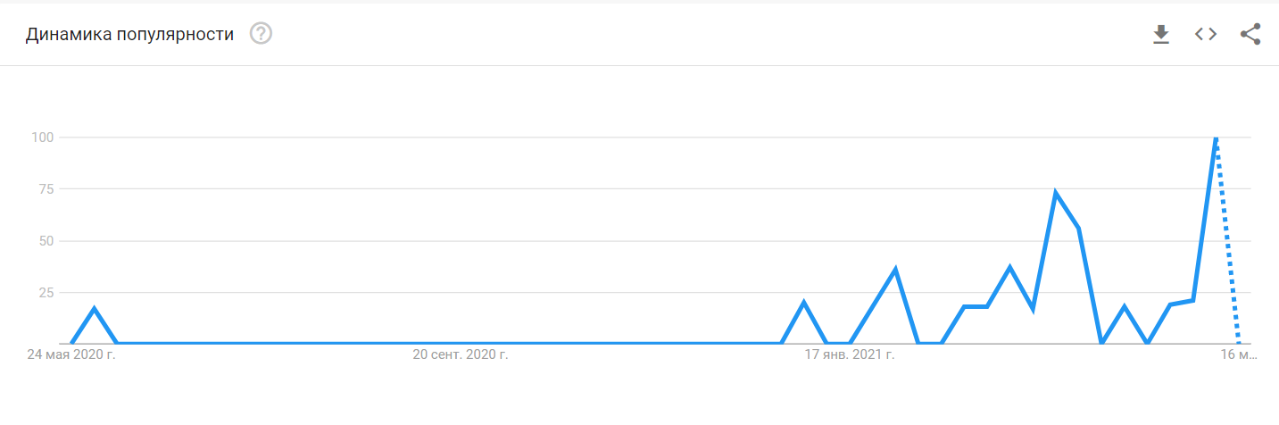
Рис. 7. Графік зростання інтересу користувачів інтернету до теми вакцинування в Україні
Джерело: Google Trends

Вакцинування – наразі головна можливість захистити суспільство від коронавірусної інфекції та зупинити її всесвітнє розповсюдження. У той же час, створення вакцини – це наукова гонка між потужними країнами, які бажають зайняти вигідну позицію на світовій арені та увійти в історію. Крім того, питання виходу із «ковідної» епохи критично важливо для економіки держав і міжнародних стосунків. Тобто якщо у першій інформаційній хвилі на перший план виносився добробут громадян та піклування про життя людей, то у другій інформаційній хвилі, присвяченій вакцинації влада лише прикривається щирими намірами і це вже не кризова комунікація. Кризу ми вже пережили, настає етап ризик комунікації, а в Україні із цим дуже складно.
У першу чергу варто згадати, що ставлення до стандартних процедур щеплення неоднозначне: багато сімей відмовляються від процедур для дітей, а доросле населення не дбає про оновлення паспорту щеплення. Це результат того, що ризик-комунікація щодо медичної необхідності щеплення недостатня і була недостатньою упродовж довгого часу. І тоді, коли настає момент масової вакцинації від небезпечної хвороби, населення вагається, бо не має на руках достатньої інформації, яка б або викликала страх та тривогу чи забезпечила повну покірність та довіру владі.
Крім того, за офіційними даними, в Україні вже перехворіло на COVID-19 майже 2 млн. осіб і хоча експерти кажуть, що антитіла з нами не назавжди, важко стверджувати, що більшість осіб, що перехворіли, підуть вакцинуватися. За статистикою Київського міжнародного інституту соціології на квітень 2021 р., 43% громадян готові вакцинуватися, а 53 % не готові [62]. У той же час «порівняно з березнем, ставлення до вакцинації покращилося: кількість готових вакцинуватися збільшилася на 10 процентних пунктів (з 33 % до 43 %), а не готових – зменшилася на 9 процентних пунктів (з 62 % до 52 %)» [62].
Під час другої інформаційної хвилі починають діяти умови ризик-комунікації, але українська влада продовжує працювати за старими правилами. Для ризик-комунікації характерна орієнтація на майбутнє, тобто, у нашій ситуації, погляд у пост-ковідну епоху; важлива комунікація, яку будуть проводити експерти, а не державні лідери. Крім того, у нас є умови для проведення такої комунікації: ще рік тому влада працювала із невідомими складовими і будувала свою політику на роботі «тут і зараз», а у 2021 р. відома інформація про вірус, його розповсюдження, вже є досвід впровадження та результатів попередньої інформаційної кампанії.
Таким чином, МОЗ України, користуючись попереднім досвідом, продовжує інформування суспільства через веб-сайт. Офіційний веб-сайт зустрічає нас красномовним банером «Вакцинація від COVID-19», натискаючи на який, ми переходимо на окремий веб-сайт про вакцинування. На сайті (www.vaccination.covid19.gov.ua) знаходиться головна інформація про COVID-19, етапи вакцинування та про запропоновані вакцини. Як із зазначено у рекомендаціях ВОЗ, інформація подана максимально прозоро і просто, без другорядних подробиць. Відповіді на часті запитання, інформація для медиків та новини винесені в окремі веб-сторінки. Особливої уваги заслуговує сторінка «Антифейки» на сайті, яка націлена на протистояння розповсюдженні інфодемії. Розроблено аналітичний дашборд, де можна дізнатися скільки осіб отримали дози вакцини. Є посилання на сайт «Дія», де можна записатися до листа очікування вакцинації від COVID-19, переглянути перелік доступних пунктів щеплення.
Як і раніше працюють інформаційні групи «Коронавірус_інфо», «Коронавірус у регіонах» у соціальних мережах. Змінилися теми і підхід до публікації: емоційність та дружелюбність змінилася на чіткість та сухість повідомлень; звичні щоденні вітання та побажання міцного здоров’я змінилися на щоденну статистику; розважальний контент зник. Інформаційні групи перетворилися на звичайні новиннєві спільноти і той інтерес до них, що підтримувався некласичними способами комунікації для офіційного спрямування, але звичайними і зрозумілими для соціальних мереж, згас. Частково це можна пов’язувати із новою інформаційною політикою держави, адже щоденні брифінги припинилися, як і регулярне спілкування Президента України із аудиторією у соціальних мережах. Поступово тема коронавірусної інфекції почала витіснятися іншими питаннями: економіка, санкції, військові дії, загроза нападу, міжнародні стосунки. Інформація про COVID-19 та вакцинування представлена у меншості (перша хвиля – 20 згадок у профайлі Президента за період березнь-травень 2020 р. проти 10 згадок за січень-травень 2021 р.). Можна зробити висновок, що комунікація «обнулилася» та повернулася до «доковідних» налаштувань.
Допомогу українській владі надає ЮНІСЕФ. На сайті ЮНІСЕФ (www.unicef.org) регулярно оновлюється інформація щодо пандемії та вакцинування. Згідно з рекомендаціями ВОЗ, у повідомленнях активно використовують історії людей, зазвичай, публічних осіб або ж історії лікарів, військових, вчителів із посиланням на їх соціальні сторінки, де ті розповідають про власний приклад вакцинування. Також на сторінках сайту ЮНІСЕФ зустрічаються публікації, де з долею гумору розповідається про щеплення. Наприклад, публікація «Щеплені та щасливі: медики жартують про міфи навколо COVID-19» сповіщає про те, що лікарі «з гумором реагують на стереотипи та на власному прикладі доводять, що це не страшно» [63]. Тобто, сайт ЮНІСЕФ перетворився на інформаційний портал, на якому міститься не тільки офіційна інформація про вакцину чи COVID-19, а й сторителінг, інтерв’ю, гумор.
Крім того, подібні публікації з’являються у ЗМІ: «Щоденник вакцинованого, трохи температури та зайві дози у флаконі. Історії лікарів, які зробили щеплення проти COVID-19» [64], «Я вакцинуюсь, бо…». Історії львів’ян, які отримали щеплення від коронавірусу» [65], «Сумнівалась, але передумала: історія першої вакцинованої від COVID на Рівненщині» [66].
Роблячи підсумок офіційної комунікації у другу хвилю можна дійти до висновку, що комунікація влади із громадянами зазнала змін. У той момент, коли не можна відступати назад, влада повернулася до минулого незадовільного досвіду спілкування із громадянами, проводить політику мінімальної комунікації та додає до теми вакцинування політичний підтекст. Звичайно, живучі в суспільстві ризику не можна сподіватися на те, що коронавірусна інфекція пройде непомітно для усіх верств населення, але у той же час ми розуміємо що це гра великої політики і великих грошей. Аудиторія добре розуміє підтекст повідомлень і не маючи достатньої інформації щодо вакциннції, як б задовольнила інформаційний попит, громадяни відмовляються від процедури.
Звичайно, ризик-комунікація частіше проводиться без участі лідерів держави, але побачивши результат активної комунікації з аудиторії, було б доречним й надалі використовувати щоденні брифінги Міністра охорони здоров’я та звертання Президента України для інформування населення. Додатково варто використовувати експертів, як і зазначено в рекомендаціях для ризик-комунікації.

2.2. Український інформаційний простір під час пандемії: онлайн-середовище

Український інформаційний простір також не обійшла стороною інфодемія. Велика кількість інформаційних порталів від влади, які надавали інформацію про пандемію, подекуди неузгоджену, також цьому сприяли. Але наразі ми пропонуємо розглянути проблеми дезінформації та фейків в українському інформаційному просторі. Для дослідження ми розглянули соціальні мережі Facebook, Instagram, YouTube, Twitter, а також онлайн-публікації українських та зарубіжних ЗМІ.
Більшість людей сліпо довіряють інформації у ЗМІ та соціальних мережах, через те, що не володіють навичками пошуку інформації та її перевірки. Це привабливе підґрунтя для розповсюдження фейкової інформації. Інфодемія призвела до того, що аудиторії важко розібратися у інформації та досягти першоджерела. Крім того, на розповсюдження фейків впливає «частота повторення однієї і тієї ж новини чи повідомлення» [67], адже популярність певних ідей та велика кількість інформаційних спільнот сприяють тому, що за один день новина може зустрітися не раз. Фейкові повідомлення емоційно насичені, присутня велика кількість знаків оклику чи смайлів «Увага!», деякі слова написані великими літерами, у повідомленні є допис про те, що не спам і не фейк. Особливістю фейків є анонімне джерело, яким, наприклад, виступають працівники певних сфер (медицина, поліція, фармакологія тощо) чи закордонні знайомі.
Ми розробили авторську класифікацію фейків, які найчастіше зустрічалися в інформаційному просторі України.
Перша група фейків – це фейки про коронавірусну хворобу: розповсюдження COVID-19, фази захворювання, пошук винуватця. Наприклад, були поширені повідомлення про три фази захворювання на коронавірусну інфекцію COVID-19, аби кожен зміг перевірити себе без спеціального тесту. Крім того, розповсюджувався допис з зображенням хворого горла, де використані фотографії тонзиліту та стрептококу, тоді як автори вказують, що так виглядає горло хворого інфікованого COVID-19. Текст цих груп фейків емоційно насичениі, покликаний викликати паніку та сіяти страх. Активно розповсюджувалися фейки, присвячені питанням небезпеки коронавірусної інфекції COVID-19 для людей, ставилися під сумнів доцільність введених карантинних мір, COVID-19 порівнювався із звичайним грипом. Варто зазначити, що ці фейки можна пов’язувати із тим, що навіть лідери деяких країн заперечували існування інфекції та необхідність дотримання карантинних обмежень.
Друга група фейків – це фейки про самолікування. В соціальних мережах розповсюджена інформація про самолікування часником, розчином перекисі водню, спиртом, імбиром, профілактику захворювання за рахунок противовірусних препаратів чи антибіотиків. «Результатом поширення такої фейкової інформації, наприклад, став злет цін на лимони та імбир […], смерть десятків людей від метанолу в Ірані і масові покупки апаратів ШВЛ для особистого користування» [68].
Третя група фейків – це фейки про вакцину. Великого розповсюдження набули повідомлення з заголовком «Вакцина від COVID-19 є у кожного вдома», де аудиторії пропонується проводити профілактику народними засобами або ж посилання веде на рекламну сторінку у соціальній мережі.
Четверта група фейків пов’язана із походженням вірусу. Наприклад, у соціальних мережах була розповсюджена фейкова інформація «Лист бельгійських лікарів», які потребують зупинити дії по усьому світу (карантинні обмеження, пошук вакцини тощо), адже коронавірусної інфекції COVID-19 не існує. І хоча джерелом інформації були російські ЗМІ, інформація швидко розповсюджувалася через російськомовні телеграм-канали, а отже, ця інформація стала доступна для більш широкого кола читачів.
П’ята група фейків – це фейки, пов’язані із теоріями змови. У цій категорії також зустрічаються теми пошуку винуватця. Частково зустрічається тема походження вірусу. Наприклад, можна виділити фейкову інформацію про те, що коронавірусна інфекція створена людьми і відіграє роль зброї НАТО [68], про створення інфекції Білом Гейтсом. Особливої уваги заслуговує інформація про те, що хвороба передається через «5G, африканські банани, посилки з с AliExpress» [67].
Шоста група фейків – фейки про статистику. Деякі повідомлення у соціальних мережах містять емоційно насичені речення, з використанням смайлів «Увага!», де стверджують, що лікарям (владі) вигідно ставити хворим діагноз «коронавірус», адже вони заробляють на цьому [70]. Розповсюджено відео, де наведені докази, що за діагноз «COVID-19» лікарні отримують гроші. Ця інформація почала розповсюджуватися в США, але згодом вже з’явилася в російськомовному інтернет-просторі. Варто зауважити, що наразі, на Фейсбуці на таких постах стоїть напис «Хибна інформація. Розглянуто незалежними експертами по перевірці фактів». Так, «Facebook, Google, Twitter, YouTube об'єдналися проти дезінформації про COVID-19» [71]. Відтепер, якщо система помічає, що користувач коментував, ставив лайк або розповсюджував фейкову інформацію, система відправляє людину на веб-сайт ВОЗ, де прописані відповіді на фейки.
Сьома група фейків – це фейки, розповсюджені по чатам. Особливість ефективності таких фейків пояснюється тим, що суб’єктом ризик-комунікації стає знайома людина – сусід, товариш, родич, а їх ми звикли довіряти більше усього. Емоційна складова таких повідомлень, зазвичай, висока і повідомлення нібито застерігають від небезпеки, хоча самі уособлюють її. Небезпека цих фейків у їх швидкому розповсюдженні, адже більшість з них розпочинається з закликання розповсюдити новину серед близьких, а це впливає на емоції людей, які зі страху та перебуваючи у стані тривоги, хочуть уберегти свою родину та друзів. До таких фейків належать: інформація про розпилювання хімікатів вночі та застереження «Закрийте вікна», повідомлення у батьківських чатах про шкідливий вплив дистанційного вимірювання температури, фейки про введення військ, введення режиму надзвичайного стану тощо.
Восьма група фейків – маніпулятивні фейки проти української влади, проросійські повідомлення. Такі фейки слугують інструментом маніпуляції та підривання іміджу країни у світі. Наприклад, дослідження сайту Deutsche Welle показало, що фейки надходять з декількох джерел. Леа Габриеллі, колишній агент ЦРУ, «описала свого роду "екосистему", в якій помилкова інформація з китайських, іранських і російських джерел підкріплює і підсилює один одного» [69]. Наприклад, китайський дипломат «написав в Twitter, що коронавірус нібито з осені 2019 р. існує в США, і затребував інформацію про так званого «нульового пацієнта» [69]. У дослідженні сповіщається, що ця інформація вже циркулювала у російських ЗМІ, а потрапивши у соціальні мережі, змінила своє «джерело».
Фейки іноді стають інструментом підривання репутації та авторитету влади, активно використовуються ковід-дисидентами. Наприклад, на Фейсбуці поширилась інформація про те, що носіння захисних масок – це спосіб зламати волю та перетворити на покірних слуг, а отже, цьому потрібно протистояти, адже «маска – це початок видалення індивідуальності. Той, хто не знає своєї історії приречений на повтор!» [72].
Крім того, фейкова інформація, що підриває авторитет влади, пов’язана із достовірними, але невірно витлумаченими історіями. Прикладом слугують повідомлення у мережах про свідоцтва очевидців, які бачили військову техніку або говорять про масові смерті у суспільній могилі. Часто така інформація подається емоційно та сіє паніку. Навіть якщо інформація подана стримано та підтверджена фактами, немає ніякої гарантії, що розповсюдившись далі, вона не доповниться новими подробицями.
Однією з головних проблем українського інформаційного простору є дезінформація з боку Росії. Росія вже довгий час проводить власну інформаційну політику в Україні за допомогою проросійських ЗМІ та окремих публічних осіб.
Цікаво, що у період першої інформаційної хвилі, в Україні за даними сайту «ТЕКСТИ» (www.texty.org.ua), більшість інформації про коронавірус надавали українські ЗМІ, тоді як за темою вакцинування вже проводилася активна маніпулятивна робота з боку проросійських ЗМІ, а українські ЗМІ помірно освітлювали дану тему (рис. 7).
Друга інформаційна хвиля в Україні, пов’язана у першу чергу із вакцинацією населення, показала інші результати щодо дезінформації з боку Росії. Так, ми бачимо, що у період з січня по травень 2021 р., українські ЗМІ та проросійські ЗМІ майже однаково висвітлюють питання вакцинації (рис. 8) у процентному відношенні.
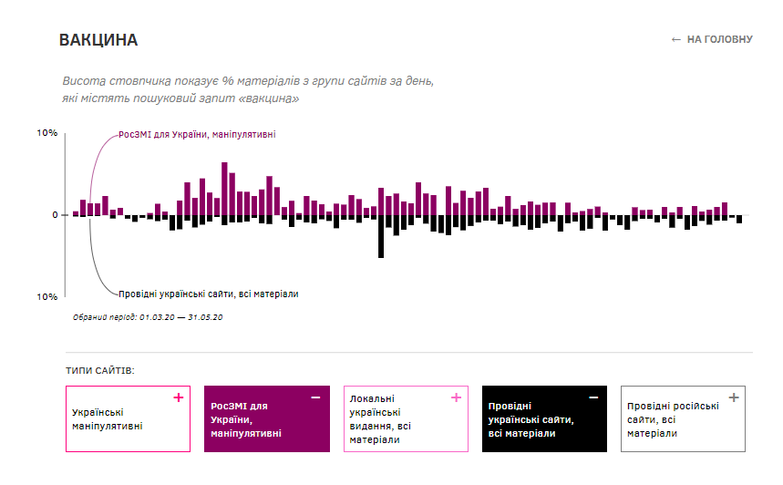
Рис. 8. Кількість матеріалів з групи провідних українських сайтів та проросійських ЗМІ за темою вакцинації за період 1.03.2020 по 31.05.2020
Джерело: [73]
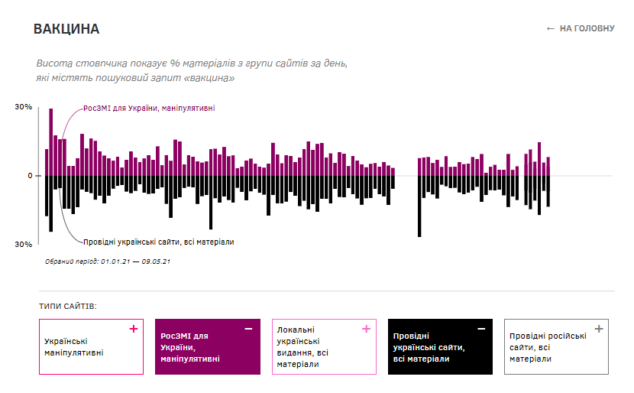

Рис. 9. Кількість матеріалів з групи провідних українських сайтів та проросійських ЗМІ за темою вакцинації за період 1.01.21 по 9.05.21
Джерело: [73]

Основні теми публікацій проросійських ЗМІ: погіршення іміджу партнерів України США та ЄС («Коронавирус разрушил миф о «социальном рае» Европы», «Подопытная Украина. Чем занимаются американские секретные лаборатории», дискредитація авторитету української влади («Коронавирус не спасёт». Как будут свергать Зеленского»), вихваляння Росії («Гуманитарный удар для НАТО»: Спасение от коронавируса Европа ждет от России», «Российская медицина справляется с коронавирусом успешнее западной»).
Велика кількість маніпулятивної інформації про вакцину та проведення відвертої кампанії дискредитації української влади призводить до виникнення фейкової інформації. Ми дослідили які канали в Україні розглядали фейкові новини про вакцинацію та передачу коронавірусу. На наш погляд, найабсурднішим фейком була інформація про те, що вакцинування – це спосіб чіпування людей, а вишки 5G передають коронавірусну інфекцію. Ця інформація, зазвичай йшла поряд, тому пропонуємо розглядати її комплексно.
Інформація про вишки стільникового зв’язку з’явилася у Бельгії, коли видання Het Laatste Nieuws опублікувало інтерв’ю з терапевтом, який висловив власні теорії щодо 5G, нібито, в Ухані встановили такі вишки, а згодом з’явилася невідома хвороба. Наразі, публікація видалена з офіційного сайту видання. Інформація була швидко підхоплена місцевим населенням та опублікована на Facebook. За даними платформи аналізу соціальних мереж CrowdTangle (www.crowdtangle.com), до лютого 2020 р. з інформацією, розповсюдженою на Facebook, було 45 тис. взаємодій. На американському сайті змов і конспірології InfoWars (www.infowars.com) публікуються статті щодо зв’язку коронавірусної інфекції та 5G, і фейкова інформація починає розповсюджуватися у англомовному просторі. Блогери на YouTube публікували неймовірні теорії змови і звинувачували у цьому не тільки вишки 5G, а й Біла Гейтса і його прихильність до євгеніки. «Організація фактчекінгу Full Fact, виявила, що аналогічні теорії змови стали вірусними у Франції та Греції, зібрав десятки тисяч взаємодії, репостів та переглядів у Facebook, Twitter та YouTube» [74]. Крім того, фейкова інформація про 5G була підтримана відомими людьми: Робертом Ф. Кеннеді-молодшим, співачкою M.I.A., актором Вуді Харрельсон, бритаським боксером Амір Ханом та іншими.
Але інформація про вишки 5G не є винаходом бельгійського лікаря. Телекомпанія RT – телевізійна мережа, фінансована Росією, активно розповсюджувала інформацію про 5G ще до коронавірусної інфекції, а згодом, коли ситуація вийшла із під контролю, зіграла на інтересі до цієї теми. Наприклад, журналістка Мішель Гринтшейн ще на початку 2019 року казала, що 5G може вбити людство [75]. Видання The New York Times сповіщає, що телекомпанія RT створила мережу, у якій розвивається та підтримується фейкова інформацію про 5G [76]. Газета, говорячи про мотиви Росії, наводить такі аргументи: ця дезінформація потрібна для ведення економічної війни, адже поява нових технологій призводить до створення нового суспільства і відкриттю нових можливостей. Крім того, ця дезінформація провокує скандал між США та Китаєм. Імовірно, терапевт із Бельгії вже був під впливом певних теорій змови і коронавірусна хвороба стала однією з можливостей надати цій темі популярності. Проросійські ЗМІ підтримують теорії змови і пропонують «вашій увазі найрозумніше і логічне пояснення появи загадкової коронавірусної інфекції» [77]. Використовують фейкову інформацію задля підривання іміджу інших держав: «Всі ці теорії вражають не тільки наших громадян, а й іноземні держави і чим важче епідемія, тим більше безглузді версії висловлюються)» [78].
Фейкова інформація була швидко розповсюджена і вплинула на світ у режимі «оффлайн». Це призвело до спалаху акції протесту: The Gardian повідомляє, що британці спалили 20 вишок зв’язку 5G [79]. Інфодемія призвела до того, що влада повинна була відреагувати на цілковито безглузді фейки у які суспільство вірить так само, як і довіряє офіційній інформації. Майкл Гоув, британський політик та очолювальник Кабінету Міністрів Великобританії назвав цю теорію «небезпечною нісенітницею» [80]. ВОЗ помістила спростування цього фейку на своєму сайті. Всесвітньо відомі видання The Gardian («5G, coronavirus and contagious superstition» [81]), The New York Times («Your 5G Phone Won’t Hurt You. But Russia Wants You to Think Otherwise» [77]), The Times («More phone masts attacked as arsonists blame 5G for coronavirus» [57]) вимушені писати про цей фейк.
Українські ЗМІ висвітлюють питання теорій змови і пропонують розглянути найкращі меми по цим темам [82], а також спростовують ці фейки [83]. Українська журналісти також вимушені давати відповідь на цю абсурдну інформацію («Фейки про 5G і коронавірус: у Мінцифри згадали про середньовіччя і відьом» [85], «5G в огне. Как с подачи журналистов и кремлевской пропаганды сторонники теорий заговора начали воевать с сотовыми вышками» [85], «5G не викликає COVID-19 і не сприяє його поширенню. Хто і для чого дезінформує людей?» [86].
В Україні ще до коронавірусної інфекції COVID-19 працювали платформи з фактчекінгу, але саме створення спеціальних проектів є відповіддю на нові виклики. У бій із дезінформацією вступають офіційні джерела та волонтерські проекти журналістів та соціально активних громадян. Однією з кампаній, що протистоїть інфодемії став інформаційний ресурс «По той бік пандемії». Це волонтерський «проект, створений журналістами та фактчекерами з команд «По той бік новин», «Без брехні», «Наші гроші. Львів», «Кавун.City», «Букви», а також незалежними фахівцями з України та Німеччини» [87]. Мета ресурсу – спростування фейків та маніпуляційних схем, пояснення складних речей простою мовою. На сайті виведені в окремий блок достовірні джерела, де можна дізнаватися інформацію: сайт ВОЗ, МОЗ, сайт Центру Громадського здоров’я тощо. На сайті є окремі розділі «Фейки», «Маніпуляція», «Правда». Окремо розглянемо розділ «Правда», де автори у своїх публікаціях постійно використовують меми. За допомогою гумору, автори порталу «По той бік пандемії» висміюють популізм влади («Акція «Степанов їде по вакцину»), розмірковують про вакцину в Україні («Добудь, ковалю, вакцину, як у Степанова»), умови навчання під час карантину (використання ілюстрації з розподільчим капелюхом у Хогвардсі) тощо.
Крім того, відповідь на фейк про 5G і коронавірус опублікувала низка проектів з фактчекінгу та протидії маніпуляції: StopFake [88], Український кризовий медіа-центр [89], MediaSapiens [90] тощо.
Одночасно із публікаціями в ЗМІ почали з’являтися популярні меми, як відповідь на фейкову інформацію. Меми висміюють теорії змови і тих, хто у них вірить (рис. 9).
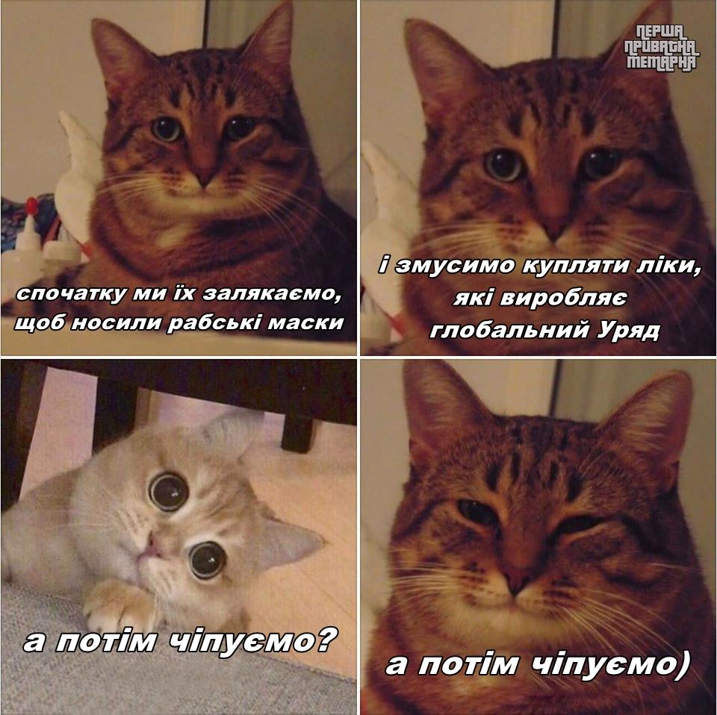

Рис. 10. Мем про 5G і коронавірус
Джерело: [82]

Таким чином, фейкова інформація про 5G і коронавірус була освітлена на багатьох платформах. Перша платформа – це ЗМІ, які стояли біля витоків фейку, а також ЗМІ, що спростовували теорії змови. Друга платформа – це соціальні мережі, завдяки яким почалося масове розповсюдження інформації. Третя платформа – це офіційний рівень: ВОЗ та лідери держав, які змушені спростовувати фейк. Четверта платформа – це жанр мемів, у яких само суспільство виражає думку щодо теорії змови і спростовує її. П'ята платформа – це платформи фактчекерів, головна мета яких – чистий інформаційний простір без фейків.
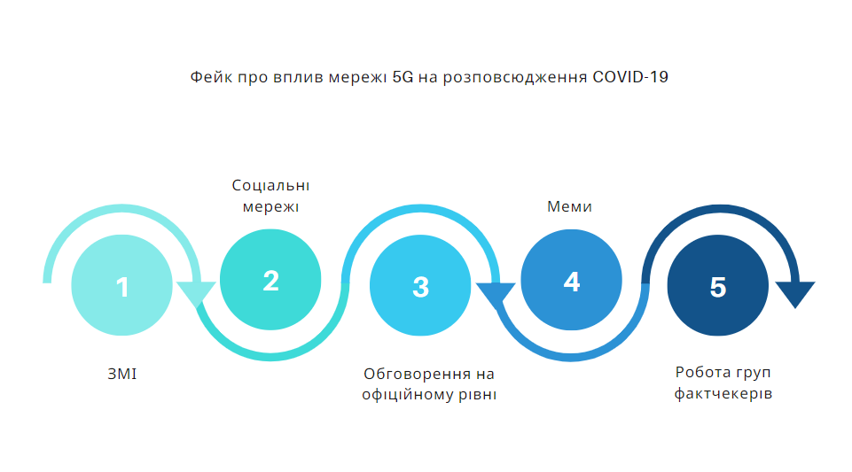

Рис. 11. Платформи розповсюдження інформації про фейк щодо впливу 5G і коронавірусу

Гумор у період пандемії впливає на сприйняття дійсності та дозволяє перевести увагу з хвилюючих новин та відпочити. Дослідження показують, що популярні меми були пристосовані до нової «теми дня» – коронавірусу. Затребуваність та інтерес до інтернет-мемів підтверджується тим, що «розважальна «гілка» з мемами про пандемію на популярному закордонному сайті Reddit має майже таку саму аудиторію, як і гілка з офіційною інформацією про ситуацію з COVID-19 в США» [90]. «Аналіз показав, що більше мемів були візуальними, на другому місці були меми з вигаданими персонажами» [91]. «Проаналізувавши весь зібраний матеріал, можна умовно поділити меми на дві групи: перші базуються на вже існуючих в культурних просторах креолізованного текстах, а другі не містять алюзій і зв'язків, тобто функціонують як самостійні одиниці і не вимагають від реципієнта попередньої підготовки» [91].
Ми пропонуємо власну класифікацію мемів у період пандемії COVID-19. Меми, створені під час пандемії коронавірусу можна поділити на декілька груп.
Перша група – це меми про буденне життя людей. Українці жартували над собою і зміненим стилем життя. Головними героями мемів ставали домашні тварини, яких наділяли людськими якостями. У мемах жартували на темі обміну ролей між хазяїном та твариною, у розподілі свободи та заборон для людини та тварини. Дослідники вказують, що такі меми «несуть в першу чергу психотерапевтичну функцію психоемоційної розрядки, пошуку в ситуації, що склалася, позитивних моментів, які в ряді випадків можуть дещо полегшити психологічний дискомфорт самоізоляції» [92]. Крім того, меми про буденність торкаються тем економіки, соціального забезпечення українців, нестачі заощаджень аби «пересидіти» карантин. Такі меми, зазвичай, носять негативний характер.
У цій групі слід виділити меми, присвячені «віддаленій роботі», де висміюються можливість деяких професій працювати вдома (наприклад, пілоту літака, далекобійників). Сюди ж можна віднести віддалене навчання. Меми на цю тему торкнулися як сімейних курйозних ситуацій, так і стереотипних уявлень про працівників сфери освіти [невміння користуватися комп’ютером, схильність чоловіків-вчителів до алкоголізму).
Друга група – це меми про карантинні обмеження: носіння засобів особистого захисту і висміювання їх неправильного використання; гумор над охороною в торгівельних центрах, поліцією, владою та окремими публічними особами (наприклад, над Міністром охорони здоров’я М. Степановим). Інколи ці меми транслюють негативне ставлення до введених карантинних мір, наприклад, до введення штрафів за порушення режиму.
Третя група мемів – це розмірковування про психологічний та фізичний стан людини. У мемах піднімаються теми зловживання алкоголем, зміну ваги, тема депресії. Деякі меми були направлені на те, щоб підтримати людей, які борються із розладами харчової поведінки та мають психологічні проблеми.
Четверта група мемів – це чорний гумор у якому автори звертаються до тем смерті, евтаназії.
П’ята група мемів – це меми про коронавірусну хворобу. Автори мемів розмірковують над джерелом походження COVID-19, жартують над народними засобами лікування, висміюють теорії змови. Як бачимо, меми стають методом боротьби із фейковою інформацією.
Незначна кількість мемів присвячена темі політики, статевих відносин. Деякі меми сприяють стигматизації та розповсюджують інформацію про «уханський коронавірус» чи жартують про китайців [наприклад, персонаж відпилює собі руку при рукостисканні, коли новий знайомий відповідає йому на китайському [91].
Висновки до розділу. У другому розділі ми вивчали інформаційний простір в Україні, зокрема, особливості офіційного контенту. Ми дійшли важливого висновку про те, що в Україні відбувалася кризова комунікація у період розпалу пандемії, а наразі проходить ризик-комунікація. Комунікація відбувалася хвилями. Перша хвиля – це період березня-травня 2020 р., друга хвиля – це період з січня 2021 р. Перша хвиля пов’язана із загостренням ситуації під час пандемії та необхідністю проводити офіційну комунікацію таким чином, аби вона досягла якомога більшої кількості людей. Через це влада впроваджувала некласичні варіанти комунікації, але у більшості, спиралася на рекомендації ВОЗ. Друга хвиля пов’язана із початком вакцинування в Україні. Комунікація у цей період якісно відрізняється від комунікації, яку застосовували у минулому році. Ми дійшли до висновку, що причинами цього стала політизація пандемії, інфодемія та історично складений низький рівень довіри до влади. Крім того, ми дослідили, що в Україні у період пандемії активно розповсюджувалися фейки та розробили авторську класифікацію фейків під час інфодемії. Ми визначили історію виникнення одного з найабсурдніших фейків та зосередилися на тому, як існування цього фейку вплинуло на інформаційний простір в Україні та світі. Відповіддю на велику кількість фейкової інформації стали меми, які були нами досліджені і також класифіковані.

ВИСНОВКИ

Дослідження ризик-комунікації під час пандемії – важлива робота для сучасного суспільства. Живучі у суспільстві ризику, ми неминуче стикаємося із наслідками технічного прогресу та вчимося разом із ними жити. Виникнення нової хвороби також можна вважати наслідком прогресу, як і її швидке розповсюдження та перетворення на проблему світового масштабу.
Ризик – це особливий стан, який характеризується станом невизначеності. Для того, щоб його виміряти, потрібно будувати системи аналізу та застосовувати спеціалістів з різних галузей, а для того, щоб контролювати або мінімізувати його наслідки – потрібна участь усього суспільства: влади, інтелігенції, наукової спільноти, громадян країни.
Наше дослідження дало змогу визначити, що означає ризик для сучасної людини – не менш як буденність. Суспільство живе, очікуючи неминуче наближення певної небезпеки, у якій вчиться жити. Пандемія COVID-19 стала тією небезпекою, яка визиває почуття тривоги та страху та у якій суспільство вже навчилося жити.
Ми дослідили, що ризик-комунікація йде поряд із кризовою комунікацією. Вони мають спільні риси, але відрізняються у термінах та меті. Ризик-комунікація завжди націлена на майбутнє. Вона створена задля того, щоб сповістити та приготувати суспільство до можливих змін. Влада відіграє певну роль у цій комунікації, але головне місце відводиться експертам. Кризова комунікація короткострокова та націлена на роботу «тут і зараз». Її мета – мінімізувати негативний вплив ризику, який став реальністю та призвів до кризи. Таким чином, ми визначили, що на початку пандемії в Україні проводилася кризова комунікація, важливе завдання якої – перехопити увагу громадян та зосередити її на головному – дотримання правил особистої гігієни та дотримання карантину. Влада використовувала головні принципи кризової комунікації: надала «лідерів» (героїв), якими виступав Президент Україні та Міністр охорони здоров’я, проводила активну комунікацію в соціальних мережах та використовувала різні підходи до висвітлення пандемії. Крім того, українська влада дотримувалася рекомендацій ВОЗ. Додатково ми визначили, що у зв’язку із зниженням інтересу до теми коронавірусної хвороби COVID-19 та звиканням громадян до життя у «ковідну» епоху, пандемія перейшла із категорії «кризи» у категорію «ризику», буденності. Саме тому, ефективність комунікації стала низькою і ризик-комунікація у період інформаційної кампанії у підтримку комунікації не така ефективна, як у першу інформаційну хвилю. Нажаль, період вакцинування збігся із політизацією пандемії та винайдення вакцини і суспільство вже не довіряє владі настільки, щоб без питань вакцинуватися. Таким чином, було досліджено, що в Україні можна виділити дві інформаційні хвилі: перша – це період з березня по квітень 2020 р., друга – період із січня 2021 р. Хоча у роботі ми вимушені ставити часові проміжки та досліджувати другу інформаційну хвилю до травня 2021 р., розроблена гіпотеза може знайти підтвердження у майбутніх дослідженнях, коли Україна, разом з усім світом, перейде у пост-ковідну епоху, а ефективність вакцинування можна буде вимірювати числовими показниками.
Ми дослідили, що під час пандемії найбільш ефективною була стратегія помірної комунікації. Надані ВОЗ рекомендації були ефективними та враховували особливості комунікації в період ризику та кризи. Але у той же час, було досліджено, що найбільш ефективною є стратегія, яка спирається не на універсальні рекомендації, надані певними організаціями та дослідниками, а сукупність дій, які враховують не тільки наукові розробки, практично відпрацьовані рекомендації та досвід окремих спеціалістів, але й орієнтація на культурний, історичний фон країни, рівень довіри до влади та можливість використання певних рекомендацій, застосованих до конкретної країни. Ці рішення повинні прийматися не універсально, а окремо для кожної держави, спираючись на спільність думок. Але не варто забувати, що ефективність цих дій буде залежати не тільки від короткострокової комунікації. Важливо постійно проводити політику активної комунікації із громадянами, підвищувати рівень авторитету влади та розвивати довіру між владою та громадянами, наукою та ЗМІ тощо.
Крім того, пандемія COVID-19 нагадала світу поняття «інфодемії». Поява великої кількості інформації за темою коронавірусної інфекції – це також здобуток суспільства ризику, неминучий наслідок доступу до інтернету. Ми дослідили, що в українському інформаційному просторі інфодемія була викликана, у тому числі, і органами влади, які створили безліч різноманітних каналів інформації, доречність яких ставиться під сумнів. Крім того, у роботі ми зосередили увагу на дослідженні дезінформації та фейкової інформації. Предметом дослідження став фейк про 5G та вплив мережі на розповсюдження інфекції. Ми дослідили, що, на перший погляд, абсолютно неймовірна теорія знайшла своє відображення та залишила слід на багатьох інформаційних платформах: ЗМІ, офіційні майданчики, соціальні мережі. Крім того, ми визначили, що на розповсюдження фейку впливали проросійські ЗМІ, популяризація теорій відомими людьми та блогінг. Цей висновок можна використовувати для подальшого дослідження інформаційного простору, який створюють російські ЗМК у світі та в Україні, які будуть корисні для оцінки фейкотворення у подальшому.

СПИСОК ВИКОРИСТАНОЇ ЛІТЕРАТУРИ ТА ДЖЕРЕЛ
- Бек У. Общество риска. На пути к другому модерну. Москва : Прогресс-Традиция, 2000. 383 с.
- Ставченко С. Кризова комунікація і ризик-комунікація у політичному процесі: спільне та особливе. Europian political and law discourse. 2017. Vol. 4. Issue 4. Р. 129–135.
- Бурганова Л.А. Исхакова Э.И. Риск-коммуникация как механизм эффективного управления рисками. Вестник экономики, права и социологии. 2019. № 1. С. 132–135.
- Демчук Д.В. Концепція «суспільства ризику» як фундаментальний підхід до аналізу політичного ризику. Актуальні проблеми політики. 2014. Вип. 51. С. 59–65.
- Боровик М. В. Ризик-менеджмент. Харків : ХНУМГ ім. О. М. Бекетова, 2018. 66 с.
- Обзор основных аспектов риск-менеджмента. URL: www.cfin.ru/finanalysis/risk/main_meths.shtml (дата зверненння: 12.05.2021).
- Неопределенность и ситуация риска. URL: www.risk24.ru/neopred.htm (дата зверненння: 12.05.2021).
- Шарко М.В. Медвідь А.В. Критерії прийняття рішення в умовах невизначеності. Економічні науки. Таврійський науковий вісник. 2012. № 80. С. 395–402.
- Ляшенко Н. В. Причини виникнення, функції та вплив кризових явищ на управління підприємство. Ефективна економіка. 2012. № 2. URL: www.economy.nayka.com.ua/?op=1&z=958.
- Даніч В.М., Пархоменко Н.О. Визначення кризового стану підприємства. Маркетинг і менеджмент інновацій. 2013. № 4. С. 208–218.
- Barton L. Crisis in organizations: Managing and Communicating in the Heat of Chaos. Cincinnati, Ohio: South-Western, 1993. P. 2.
- Чернявский А.Д. Цикличность кризисов маркетинга во времени. Проблемы современной экономики. 2007. № 3. URL: www.m-economy.ru/art.php?nArtId=2125.
- Барг А. О. Риск-коммуникация в сфере здоровья как вид социальной коммуникации. Дискуссия. 2017. № 1. С. 50–55.
- Klink, A. & Renn O. A new approach to risk evaluation and management: Risk-based, precaution-based and discourse-based strategies. Risk Analysis. 2002. № 22(6). Р. 1071–1094.
- Кривошеїн В. В. Ризик-комунікація у проблемному полі соціальних наук. Вісник Національного університету «Юридична академія України імені Ярослава Мудрого». 2017. № 4 (35). С. 58–70.
- Иванов А.В. Доверие и риск-коммуникация в публичном пространстве: нормативное измерение. Наука и современность. 2015. № 37-3. С. 130–145.
- Вишняков Я.Л, Радаев Н.Н. Общая теория рисков. Москва, 2008. 368 с.
- Covello VT., Slovic P., Winterfeldt D. Risk communication: A review of the literature. Risk Abstracts. 1986. Vol. 3. № 4. P. 172–182.
- Сергеева Е.В. Коммуникация риска: понятие, структура, особенности. URL: www.sgu.ru/sites/default/files/conf/files/2015/10/sergeeva_e.v._g._saratov_kommunikaciya_riska_ponyatie_struktura_osobennosti.doc (дата звертання: 12.05.2021).
- Основные цели коммуникации риска. URL: www.studfile.net/preview/3109259/ (дата звертання: 12.05.2021).
- Барг А.О., Лебедева-Несевря Н.А. Риск-коммуникация как механизм формирования адекватной оценки рисков для здоровья населения. Вопросы гигиены и социального управления. 2014. № 12 (261). С. 9–11.
- Федорів Тетяна. Репутаційні ризики та комунікаційний менеджмент в органах державної влади. Вісник Національної академії державного управління при Президентові України. 2012. Вип. 4. С. 137–147.
- Bakir V. Policy Agenda Setting and Risk Communication: Greenpeace, Shell, and Issues of Trust. The Harvard International Journal of Press. Politics. 2006. Vol. 11 (3). P. 67–88.
- Rickard L.N. In backyards, on front lawns: examining informal risk communication and communicators. Public Understanding of Science. 2011. Vol. 20 (5). P.642–657.
- Anderson N.B. “Dioxins are the easiest topic to mention”: Resident activists’ construction of knowledge about low-level exposure to toxic chemicals. Public Understanding of Science. 2016. Vol. 25 (3). Р. 303–316.
- Warner K.D., Kinslow F. Manipulating risk communication: Value predispositions shape public understandings of invasive species science in Hawaii. Public Understanding of Science. 2011. Vol. 22 (2). P. 203–218.
- Reynolds B., Seeger M. W. Crisis and emergency risk communication as an integrative model. Journal of Health Communication. 2005. Vol. 10. No 1. P. 43–55.
- Федосенко Е. Жизнь после карантина: психология смыслов и коронавирус COVID. Психологические проблемы смысла жизни и акме. 2020. № 3 (97). С. 34–47.
- URL: www.g.co/kgs/TRMnAS (дата звернення 15.05.2021).
- Novel Coronavirus (2019-nCoV) Situation Report- 13. URL: www.who.int/docs/default-source/coronaviruse/situation-reports/20200202-sitrep-13-ncov-v3.pdf (дата звернення 15.05.2021).
- Статистика коронавірусу, дашборд Університета Джона Хопкінса. URL: www.arcgis.com/apps/dashboards/bda7594740fd40299423467b48e9ecf6 (дата зверненя 12.05.2021)
- Хронологія: як поширювалася коронавірусна пандемія у світі. Радіо Свобода. URL: www.radiosvoboda.org/a/coronavirus-timeline/30870716.html (дата звернення 15.05.2021).
- Коронавірус: в Україні є перший хворий. ВВС. 3 березня 2020. URL: www.bbc.com/ukrainian/news-51633732 (дата звернення 15.05.2021).
- В Україні запровадили карантин на три тижні. Українська правда. 11 березня 2020. URL: www.pravda.com.ua/news/2020/03/11/7243209/ (дата звернення 15.05.2021).
- Пристанська Н. У Радомишлі захворіли парафіяни церкви, яку відвідувала померла українка. 24tv. 13 березня 2020. URL: www.health.24tv.ua/u_radomishli_zahvorili_parafiyani_tserkvi_yaku_vidviduvala_pomerla_ukrayinka_n1297194 (дата звернення 15.05.2021).
- Україна закрила кордони для іноземців: всі подробиці. Главком. 16 березня 2020. URL: www.glavcom.ua/news/ukrajina-zakrila-kordoni-dlya-inozemciv-cherez-koronavirus-vsi-podrobici-665947.html (дата звернення 15.05.2021).
- Транспорт пішов на карантин: як Україна буде жити з сьогоднішнього дня. РБК-Украина. 18 березня 2020. URL: www.rbc.ua/ukr/news/transport-ushel-karantin-ukraina-budet-zhit-1584473793.html (дата звернення 15.05.2021).
- Картер О. Уряд запровадив режим надзвичайної ситуації по всій території України до 24 квітня. УНІАН. 25 березня 2020. URL: www.unn.com.ua/uk/news/1859886-uryad-zaprovadiv-rezhim-nadzvichaynoyi-situatsiyi-po-vsiy-teritoriyi-ukrayini-do-24-kvitnya (дата звернення 15.05.2021).
- Человек в бумажной маске: хроника эпидемии коронавируса. Esquire. URL: www.esquire.ru/articles/159773-chelovek-v-bumazhnoy-maske-hronika-epidemii-koronavirusa/#part1 (дата звернення 15.05.2021).
- Hernández М. Gloria Guevara (WTTC): "El coronavirus costará al menos 20.000 millones de euros al turismo mundial". El mundo. 27 лютого 2020. URL: www.elmundo.es/economia/macroeconomia/2020/02/27/5e56c3fe21efa02a5d8b4714.html (дата звернення 15.05.2021).
- Богатейшие люди за день потеряли $139 миллиардов из-за коронавируса. РИА-новости. 25 лютого 2020. URL: www.ria.ru/20200225/1565154761.html (дата звернення 15.05.2021).
- Гирш А. Старинская Г. «На нефтяном рынке началась настоящая ценовая война». Эксперты об обрушении цен на сырье. Ведомости. 9 березня 2020. URL: www.vedomosti.ru/economics/articles/2020/03/09/824737-na-neftyanom-rinke-nachalas-tsenovaya-voina (дата звернення 15.05.2021).
- Торги на биржах США приостановили из-за резкого обвала сразу после открытия. Новая газета. 9 березня 2020. URL: www.novayagazeta.ru/news/2020/03/09/159644-torgi-na-birzhah-ssha-priostanovili-iz-za-rezkogo-obvala-srazu-posle-otkrytiya (дата звернення 15.05.2021).
- На рынках США случился крупнейший обвал с 1987 года. РБК-Россия. 13 березня 2020. URL: www.rbc.ru/finances/13/03/2020/5e6aa01a9a7947498a333f48 (дата звернення 15.05.2021).
- Инвесторы продают все, что могут, и спасаются в долларе. ProFinance. 19 березня 2020. URL: www.profinance.ru/news/2020/03/19/bwyb-investory-prodayut-vse-chto-mogut-i-spasayutsya-v-dollare.html (дата звернення 15.05.2021).
- Верховна Рада з другої спроби призначила міністра фінансів та міністра охорони здоров’я. Радіо Свобода. 30 березня 2020. URL: www.radiosvoboda.org/a/news-minfin-moz/30517881.html(дата звернення 15.05.2021).
- В Украине 804 человека заболели COVID-19, из них 20 умерли. Українська правда. 2 квітня 2020. URL: www.pravda.com.ua/rus/news/2020/04/2/7246149/ (дата звернення 15.05.2021).
- Кучук М. Рада приняла новый закон о поддержке бизнеса. Мэры городов выступали против. Ліга.нет. 30 березня 2020. URL: biz.liga.net/ekonomika/all/novosti/rada-prinyala-novyy-zakon-o-podderjke-biznesa-mery-gorodov-vystupali-protiv (дата звернення 15.05.2021).
- Особиста сторінка Дениса Шмигаля. URL: www.facebook.com/dshmyhal/photos/a.107963510770861/143641280536417/?type=3&theater (дата звернення 15.05.2021).
- Rothkopf D. When the Buzz Bites Back. The Washington Post. 11 травня 2003. URL: www.washingtonpost.com/archive/opinions/2003/05/11/when-the-buzz-bites-back/bc8cd84f-cab6-4648-bf58-0277261af6cd/ (дата звернення 15.05.2021).
- ООН Беларусь.URL: www.belarus.un.org/ru/109080-covid-19-i-smi-osveschenie-aktualnykh-voprosov-i-rekomendacii-voz\ (дата звернення 15.05.2021).
- Важнейшие меры по подготовке, обеспечению готовности и реагированию в связи с COVID-19. URL: www.apps.who.int/iris/bitstream/handle/10665/332665/WHO-COVID-19-Community_Actions-2020.4-rus.pdf (дата звернення 15.05.2021).
- ЮНЕСКО. URL: www.ru.unesco.org/sites/default/files/covid-19_adviceforjournalists_euro_ru.pdf (дата звернення 15.05.2021).
- ВОЗ. URL: www.who.int/csr/disease/swineflu/frequently_asked_questions/pandemic/ru/ (дата звернення 15.05.2021).
- ВОЗ. URL: www.who.int/emergencies/diseases/novel-coronavirus-2019/interactive-timeline#! (дата звернення 15.05.2021).
- Моисеєнко К.М., Гудошник О.В. Комунікація під час пандемії: стильові особливості офіційного контенту. Масова комунікація у глобальному та національному вимірах. Дніпро : ДНУ імені О. Гончара, факультет систем і засобів масової комунікації, 2020. Вип. 13. 155 с. С. 90–96.
- Ford R. More phone masts attacked as arsonists blame 5G for coronavirus. 5 квітня 2020. The Times. URL: www.thetimes.co.uk/article/coronavirus-more-phone-masts-attacked-as-arsonists-blame-5g-7xpblc9nd (дата звернення 15.05.2021).
- Белянинов К. Не такой, как Трамп. Почему американцам нравится, как губернатор Нью-Йорка Эндрю Куомо борется с коронавирусом. BBC. 14 квітня 2020. URL: www.bbc.com/russian/news-52281654 (дата звернення 15.05.2021).
- Плевако Н., Карлбек Х. Вирус и шведская модель. Научно-аналитический вестник Института Европы РАН. 2020. № 2. С. 123–129.
- Насколько эффективна кризисная коммуникация правительства Швейцарии? SwissInfo. URL: www.swissinfo.ch/rus/%D0%BA% (дата звернення 15.05.2021).
- URL: www.covid19-survey.org/results.html (дата звернення 15.05.2021).
- Київський міжнародний інститут соціології. URL: www.kiis.com.ua/?lang=ukr&cat=reports&id=1032&page=2 (дата звернення 15.05.2021).
- ЮНІСЕФ. URL: www.unicef.org/ukraine/stories/vaccinated-and-happy (дата звернення 15.05.2021).
- Савоскіна К. Щоденник вакцинованого, трохи температури та зайві дози у флаконі. Історії лікарів, які зробили щеплення проти COVID-19. Громадське. 9 березня 2021. URL: hromadske.ua/posts/shodennik-vakcinovanogo-trohi-temperaturi-ta-zajvi-dozi-u-flakoni-istoriyi-likariv-yaki-zrobili-sheplennya-proti-covid-19 (дата звернення 15.05.2021).
- Бодняк О. «Я вакцинуюсь, бо…». Історії львів’ян, які отримали щеплення від коронавірусу. Твоє місто. URL: tvoemisto.tv/exclusive/ya_vaktsynuyus_bo_istorii_lvivyan_yaki_otrymaly_shcheplennya_vid_koronavirusu_118551.html (дата звернення 15.05.2021).
- Коваль М. Сумнівалась, але передумала: історія першої вакцинованої від COVID на Рівненщині Суспільне медіа. 25 лютого 2021. URL: suspilne.media/108275-sumnivalas-ale-peredumala-istoria-persoi-vakcinovanoi-vid-covid-na-rivnensini/ (дата звернення 15.05.2021).
- Хафизова В. Роль фейковых новостей в формировании социальных страхов в условиях пандемии COVID-19. IІ Декабрьские социально-политические чтения «Как живешь, Россия?». Москва, 2020. С. 324–327.
- Афанасьева А., Томашевская И., Априянц К. Фейковые новости в условиях пандемии COVID-19. БФУ им И. Канта. 2020. № 11. С. 68.
- Фейки о коронавирусе: как COVID-19 стал "биологическим оружием". Deutsche Welle. URL: www.dw.com/ru/%D1%84%D0%B5%D0%B9%D0%B (дата звернення 15.05.2021).
- Спільнота «Вільнодумці». URL: www.facebook.com/groups/factorproject/permalink/1664534883693582 / (дата звернення 15.05.2021).
- Барилюк Е. Facebook, Google, Twitter, YouTube объединились против дезинформации о COVID-19. Ліга.нет. 18 березня 2020. URL: tech.liga.net/technology/novosti/facebook-google-twitter-youtube-obedinilis-protiv-dezinformatsii-o-covid-19 (дата звернення 15.05.2021).
- Спільнота «По той бік новин». URL: facebook.com/behindtheukrainenews/photos/a.245587652932042/753324808824988/?type=3&source=48 (дата звернення 15.05.2021).
- ТЕКСТИ. URL: texty.org.ua/ (дата звернення 15.05.2021).
- Temperton J. How the 5G coronavirus conspiracy theory tore through the internet. Wired. URL: www.wired.co.uk/article/5g-coronavirus-conspiracy-theory (дата звернення 15.05.2021).
- URL: www.youtube.com/watch?v=H_f9gpg4t6c&t=56s (дата звернення 15.05.2021).
- William J. Broad. Your 5G Phone Won’t Hurt You. But Russia Wants You to Think Otherwise. The New York Times. 12 травня 2019. URL: www.nytimes.com/2019/05/12/science/5g-phone-safety-health-russia.html (дата звернення 15.05.2021).
- Коронавирус – дело рук Джорджа Сороса, мечтающего сократить численность населения планеты. E-News. 19 квітня 2020. URL: e-news.su/news/328687-koronavirus-delo-ruk-dzhordzha-sorosa-mechtayuschego-sokratit-chislennost-naseleniya-planety.html (дата звернення 15.05.2021).
- Роджерс А. Александр Роджерс: Три кучки коронавирусных шизо-теорий. News Front. URL: news-front.info/2020/04/06/aleksandr-rodzhers-tri-kuchki-koronavirusnyh-shizo-teorij/ (дата звернення 15.05.2021).
- Waterson J. Hern A. At least 20 UK phone masts vandalised over false 5G coronavirus claims. The Guardian. 6 квітня 2020. URL: www.theguardian.com/technology/2020/apr/06/at-least-20-uk-phone-masts-vandalised-over-false-5g-coronavirus-claims (дата звернення 1.04.2021).
- Всі біди від 5G: Як помилкова теорія змови змусила людей підпалювати вежі в Британії. 112ua.tv. 8 квітня 2020. URL: www.ua.112ua.tv/golovni-novyni/vsi-bidy-vid-5g-yak-pomylkova-teoriia-zmovy-zmusyla-liudei-palyty-vyshky-v-brytanii-532167.html (дата звернення 1.04.2021).
- Adams T. 5G, coronavirus and contagious superstition. The Guardian. 26 квітня 2020. URL: www.theguardian.com/world/2020/apr/26/5g-coronavirus-and-contagious-superstition (дата звернення 1.04.2021).
- Протасевич Р. Медведчук В. Самые смешные мемы недели: граф Дубинеску, чип-чипирование от Билла Гейтса, медуза Гордона. 24 канал. 16 травня 2020. URL: www.24tv.ua/ru/samye-smeshnye-memy-nedeli-graf-dubinesku-chip-chipirovanie-ot_n1344695 (дата звернення 1.04.2021).
- Протасевич Р. Медведчук В. 5G усиливают COVID-19, а Билл Гейтс чипирует население: абсурдные фейки, в которые верят люди. 24 канал. 28 травня 2020. URL: www.24tv.ua/ru/5g-usilivajut-covid-19-bill-gejts-chipiruet-naselenie-absurdnye_n1351048 (дата звернення 1.04.2021).
- Фейки про 5G і коронавірус: у Мінцифри згадали про середньовіччя і відьом. Укрінформ. 1 червня 2020. URL: www.ukrinform.ua/rubric-culture/3037173-u-mincifri-kazut-so-4g-ta-5gzvazok-ne-skodit-zdorovu.html (дата звернення 1.04.2021).
- Стрельников А. 5G в огне. Как с подачи журналистов и кремлевской пропаганды сторонники теорий заговора начали воевать с сотовыми вышками. Новое время. 12 травня 2020. URL: www.nv.ua/world/countries/kak-teoriya-zagovora-i-kremlevskaya-propaganda-vyveli-lyudey-szhigat-vyshki-5g-iz-za-covid-19-50087119.html (дата звернення 1.04.2021).
- 5G не викликає COVID-19 і не сприяє його поширенню. Хто і для чого дезінформує людей? Радіо Свобода. 30 травня 2020. URL: www.radiosvoboda.org/a/koronavirus-pandemiya-covid-19-5g-dezinformatsiya/30638296.html (дата звернення 1.04.2021)
- По той бік пандемії. URL: www.coronafakes.com/pro-nas/ (дата звернення 1.04.2021).
- Фейк: Сеть 5G убивает пчел, деревья и людей. Stop Fake. 5 липня 2020. URL: www.stopfake.org/ru/fejk-set-5g-ubivaet-pchel-derevya-i-lyudej/ (дата звернення 1.04.2021).
- Попова Т.А., Ковязин Р.В. Мем-культура как способ репрезентации пандемии в медиа. Вестник магистратуры. 2020. № 11-1(110). С. 19–21.
- Гончарова К. Білл Гейтс, 5G, коронавірус: конспірологічні теорії висміюють у мемах. Media Sapiens. 19 травня 2020. URL: www.ms.detector.media/sotsmerezhi/post/24703/2020-05-19-bill-geyts-5g-koronavirus-konspirologichni-teorii-vysmiyuyut-u-memakh/ (дата звернення 1.04.2021).
- Рештаненко А.А., Гладкая Н.В. Концепт COVID-19 в интернет-мемах. V Международная научная конференция. Материалы конференции. Том 4. Филологические науки. Культура и искусство. Донецкие чтения 2020: образование, наука, инновации, культура и вызовы современности. Донецк, 2020. С. 104–106.
- Разина Т.В., Кандыбович С.Л. Влияние интернет-мемов на осмысление, представление и отношение к коронавирусной инфекции COVID-19 у пользователей социальной сети. Инновационные технологии в фармации. 2020. Выпуск 7. С. 353–360.

